TRƯỜNG ĐẠI HỌC BÁCH KHOA HÀ NỘI

VIỆN CÔNG NGHỆ THÔNG TIN VÀ TRUYỀN THÔNG

──────── * ───────

ĐỒ ÁN

**TỐT NGHIỆP ĐẠI HỌC**

NGÀNH CÔNG NGHỆ THÔNG TIN VÀ TRUYỀN THÔNG

BỘ MÔN KỸ THUẬT MÁY TÍNH

**XÂY DỰNG ỨNG DỤNG**

**BÁCH KHOA OPEN DAY**

Sinh viên thực hiện: **Lê Mạnh Hùng**

Lớp CNTT 1.1 - K59

Giáo viên hướng dẫn: ThS. **Nguyễn Đức Tiến**

HÀ NỘI 05-2019

# PHIẾU GIAO NHIỆM VỤ ĐỒ ÁN TỐT NGHIỆP

**1. Thông tin về sinh viên**

Họ và tên sinh viên: Lê Mạnh Hùng

Điện thoại liên lạc: 034-823-4347 Email: hactieuho96@gmail.com

Lớp: Kỹ thuật máy tính K59 Hệ đào tạo: Đại học chính quy

Đồ án tốt nghiệp được thực hiện tại: C.ty TNHH Công nghệ và Truyền thông MDC

Thời gian làm ĐATN: Từ ngày 20/02/2019 đến 28/05/2019

**2. Mục đích nội dung của ĐATN**

* Quản lý các chương trình tham quan trường Đại học Bách khoa Hà Nội (Bách khoa Open Day).
* Xây dựng một ứng dụng trên nền tảng Android cho phép quản lý chương trình tham quan.

**3. Các nhiệm vụ cụ thể của ĐATN**

* Tìm hiểu việc lập trình ứng dụng trên Android Studio.
* Tìm hiểu về mô hình lập trình client – server
* Khảo sát quá trình mời học sinh tới tham dự OpenDay và các vấn đề phát sinh
* Tìm hiểu và tích hợp với các dịch vụ của Google như Map, Authentication.. SocketIO…
* Kiểm thử chương trình trên thiết bị Android có kết nối Internet.
* Tổng kết và đánh giá.

**4. Lời cam đoan của sinh viên:**

Tôi - *Lê Mạnh Hùng* - cam kết ĐATN là công trình nghiên cứu của bản thân tôi dưới sự hướng dẫn của *ThS Nguyễn Đức Tiến*.

Các kết quả nêu trong ĐATN là trung thực, không phải là sao chép toàn văn của bất kỳ công trình nào khác.

|  |  |
| --- | --- |
|  | *Hà Nội, ngày 24 tháng 05 năm 2019*  Tác giả ĐATN  *Lê Mạnh Hùng* |

**5. Xác nhận của giáo viên hướng dẫn về mức độ hoàn thành của ĐATN và cho phép bảo vệ:**

|  |  |
| --- | --- |
|  | *Hà Nội, ngày 24 tháng 05 năm 2018*  Giáo viên hướng dẫn  *ThS Nguyễn Đức Tiến* |

# LỜI CẢM ƠN

Để có thể hoàn thành đồ án tốt nghiệp này, em xin gửi lời cảm ơn chân thành nhất tới tập thể các thầy giáo, cô giáo trường Đại học Bách khoa Hà Nội nói chung, viện Công nghệ thông tin và truyền thông, bộ môn Kỹ thuật máy tính, đã đào tạo cho em những kiến thức, những kinh nghiệm quý báu trong suốt thời gian học tập và rèn luyện.

Em xin gửi lời cảm ơn tới thầy giáo, ThS. Nguyễn Đức Tiến - Giảng viên bộ môn Kỹ thuật máy tính, viện Công nghệ thông tin và truyền thông, trường Đại học Bách khoa Hà Nội đã tận tình hướng dẫn em trong quá trình làm đồ án tốt nghiệp.

Tiếp theo, em xin gửi lời cảm ơn chân thành tới toàn thể các anh chị trong công ty TNHH Công nghệ và Truyền Thông MDC đã giúp đỡ rất nhiệt tình và tạo mọi điều kiện tốt nhất trong suốt quá trình em làm và hoàn thành đồ án tốt nghiệp tại công ty.

Cuối cùng là lời cảm ơn chân thành nhất tới gia đình, bạn bè đã luôn ở bên động viên, góp ý và tạo mọi điều kiện tốt nhất để tôi có thể hoàn thành đồ án tốt nghiệp này.

Tuy nhiên, do thời gian và kiến thức có hạn nên đồ án này chắc chắn không tránh khỏi những thiếu sót, em rất mong được sự đóng góp ý kiến của các thầy, các cô và toàn thể các bạn. Em xin chân thành cảm ơn.

Hà Nội ngày 23 tháng 5 năm 2019

Sinh viên: **Lê Mạnh Hùng**

# TÓM TẮT NỘI DUNG ĐỒ ÁN TỐT NGHIỆP

Mục tiêu chính của đồ án là xây dựng một ứng dụng quản lý các tour tham quan với tên gọi Bách khoa Open Day trên nền tảng Android. Ứng dụng này giúp cho người dùng chỉ với chiếc smartphone có kết nối internet trên tay là có thể tổ chức, đăng ký tham dự một chuyến tham quan trường ĐH Bách khoa. Đây cũng là một dự án quan trọng với nhà trường và các khoa viện.

Nội dung chính của đồ án gồm các phần:

**Phần I: Đặt vấn đề và định hướng giải pháp**

Phần này tập trung đề cập đến nền tảng và công nghệ phát triển ứng dụng cho đồ án, gồm các phần chính sau:

* + Tìm hiểu công nghệ lập trình ứng dụng Android.
  + Tìm hiểu về ngôn ngữ Java, xml, sql, Javascript – NodeJs.
  + Tìm hiểu về phương pháp kéo thả giao diện trên Android Studio.
  + Tìm hiểu cơ chế giao tiếp giữa client – server.

**Phần II: Phân tích và thiết kế hệ thống**

Phần này tập trung vào việc khảo sát, phân tích và thiết kế chương trình Bách khoa Open Day:

* Phần đầu là giới thiệu, khảo sát hệ thống.
* Phần giữa tập trung vào việc phân tích, đặc tả các chức năng hệ thống.
* Phần cuối là việc thiết kế hệ thống bao gồm: kiến trúc hệ thống, thiết kế lớp, thiết kế cơ sở dữ liệu và thiết kế mã nguồn chương trình.

**Phần III: Cài đặt và triển khai hệ thống**

Phần đầu của sẽ tập trung mô tả các tính năng và giao diện của sản phẩm.

Phần tiếp theo sẽ mô tả giao diện của chương trình, kết quả kiểm thử và cách thức triển khai, phân phối ứng dụng đến tay người dùng.

**Phần IV: Tổng kết và đánh giá**

Phần này tập trung vào việc đánh giá kết quả đạt được, đưa ra phương hướng phát triển cho hệ thống sau khi kết thúc đồ án và phần kết luận.

# LỜI NÓI ĐẦU

Làm sao để chọn đúng ngành phù hợp với bản thân? Câu hỏi tưởng dễ nhưng lại khá hóc búa đối với những bạn trẻ, nhất là những bạn vừa tốt nghiệp THPT vẫn đang còn loay hoay với vòng tròn Nghề-ngành-trường. Bởi nếu chọn sai, cái mất đi không chỉ là 4 năm đại học “sống hoài sống phí” mà tương lai vì thế cũng bị ảnh hưởng.

Từ nhu cầu trên, và mong muốn mang lại một sản phẩm có ý nghĩa và có tính ứng dụng cao, đã dẫn em đến ý tưởng xây dựng một chương trình giúp kết nối các bạn học sinh và trường ĐHBKHN giúp các bạn học sinh có cơ hội trải nghiệm môi trường đại học. SmartPhone, một thiết bị thiết yếu mà mỗi bạn học sinh ai cũng sở hữu ít nhất 1 cái, sẽ trở thành nền tảng thích hợp nhất để mang những sự kiện, hoạt động của nhà trường đến với các bạn học sinh.

Với những lý do trên, em quyết định chọn đồ án tốt nghiệp của mình là “**Xây dựng ứng dụng Bách khoa Open Day**”, ứng dụng được lấy tên là “**BKOD**”. Mỗi người sử dụng, với chiếc SmartPhone trên tay, chỉ với yêu cầu có kết nối internet, là có thể xem các sự kiện, hoạt động mà nhà trường tổ chức. Qua đó, các bạn có thể đăng ký tham dự và quản lý các thành viên của mình một cách thuận tiện và trực quan nhất.

# MỤC LỤC

PHIẾU GIAO NHIỆM VỤ ĐỒ ÁN TỐT NGHIỆP 2

LỜI CẢM ƠN 3

TÓM TẮT NỘI DUNG ĐỒ ÁN TỐT NGHIỆP 4

LỜI NÓI ĐẦU 5

MỤC LỤC 6

DANH MỤC BẢNG 9

DANH MỤC HÌNH VẼ 10

DANH MỤC CÁC TỪ VIẾT TẮT VÀ THUẬT NGỮ 11

PHẦN I: ĐẶT VẤN ĐỀ VÀ ĐỊNH HƯỚNG GIẢI PHÁP 12

1.1. Tổng quan 12

1.1.1. Các vấn đề, khó khăn hiện tại 12

1.1.2. Mục tiêu cần đạt được 12

1.1.3. Lựa chọn và định hướng thiết kế 12

1.2. Các phần cứng sử dụng trong hệ thống 12

1.2.1. Smartphone 12

1.2.2. Server 12

1.3. Các công cụ để tích hợp 13

1.3.1. Node.js 13

1.3.2. Cơ sở dữ liệu Sql Server 2017 13

1.4. Mô hình giao tiếp client-server 13

1.4.1. Socket 13

1.5. Ứng dụng các kỹ thuật vào bài toán đã đề ra 13

PHẦN II: PHÂN TÍCH VÀ THIẾT KẾ HỆ THỐNG 14

2.1. Các chức năng 14

2.2. Usecase 14

2.2.1. Xác định các Actor 14

2.2.2. Xác định các Use Case 14

2.2.3. Vẽ bản vẽ Use Case 16

2.3. Thuật toán cốt lõi 18

2.3.1. Xác định màu sắc của các marker 18

2.3.2. Xác định màu sắc của các route 18

2.3.3. Vẽ route nối giữa đường với cửa vào của toà nhà 18

2.3.4. Định dạng thời gian 18

2.3.5. Thuật toán mã hoá mật khẩu trên client 19

*2.4.* Thiết kế cơ sở dữ liệu 20

2.5. Biểu đồ trình tự 25

2.5.1. Đăng ký tài khoản 25

2.5.2. Đăng nhập 25

2.5.3. Nhắn tin 26

2.6. Thiết kế giao diện/layout 27

2.6.1. Màu đặc trưng 27

2.6.2. Giao diện progress bar 27

2.6.3. Giao diện đăng nhập 28

2.6.4. Giao diện sau khi đăng nhập (trang chủ) 29

2.6.5. Giao diện tab danh sách tour 30

2.6.6. Giao diện tab danh sách tin tức 31

2.6.7. Giao diện tab thông tin cá nhân 32

2.6.8. Giao diện tab danh sách hội thoại 33

2.6.9. Giao diện tab liên hệ 34

2.6.10. Giao diện 1 tour 35

2.6.11. Giao diện tab bản đồ tour 36

2.6.12. Giao diện tab thông tin tour 40

2.6.13. Giao diện tab hình ảnh bản đồ tour 41

2.6.14. Giao diện thông tin của chặng 42

2.6.15. Giao diện nhắn tin 43

2.7. Mô hình tổng thể các thiết bị trong hệ thống 44

2.8. Các giao thức 45

2.8.1. Gửi thông tin cài đặt 45

2.8.2. Đăng nhập 45

2.8.3. Lấy danh sách tin tức 46

2.8.4. Lấy danh sách tour 47

2.8.5. Đăng xuất 48

2.8.6. Toạ độ của thành viên 48

2.8.7. Lấy danh sách hội thoại 49

2.8.8. Lấy danh sách tư vấn viên 49

2.8.9. Nhắn tin 50

2.8.10. Kết nối lại 50

2.9. Mô hình tích hợp phần cứng/phần mềm trong hệ thống 51

PHẦN III: CÀI ĐẶT VÀ TRIỂN KHAI HỆ THỐNG 53

3.1. Sản phẩm 53

3.1.1. Database 53

3.1.2. Client 53

3.1.3. Server config 57

3.1.4. Server 57

3.2. Các tính năng 58

3.2.1. Đăng nhập 58

3.2.2. Xem danh sách tour 58

3.2.3. Xem danh sách tin tức 58

3.2.4. Xem thông tin cá nhân 58

3.2.5. Xem danh sách tin nhắn 58

3.2.6. Xem danh sách tư vấn viên 58

3.2.7. Xem bản đồ tour 59

3.2.8. Xem thông tin tour 59

3.2.9. Xem hình ảnh minh hoạ tour 59

3.2.10. Xem thông tin của chặng 59

3.2.11. Nhắn tin với các thành viên trong tour 59

3.2.12. Nhắn tin với các tư vấn viên 59

3.3. Các giao diện cụ thể 60

3.3.1. Giao diện progress bar 60

3.3.2. Giao diện đăng nhập 60

3.3.3. Giao diện tab danh sách tour 61

3.3.4. Giao diện tab danh sách tin tức 61

3.3.5. Giao diện tab thông tin người dùng 62

3.3.6. Giao diện tab danh sách hội thoại 62

3.3.7. Giao diện tab liên hệ 63

3.3.8. Giao diện tab bản đồ tour 63

3.3.9. Giao diện tab thông tin tour 64

3.3.10. Giao diện tab hình ảnh minh hoạ tour 65

3.3.11. Giao diện thông tin chặng 65

3.3.12. Giao diện nhắn tin 66

3.4. Hướng dẫn cài đặt cụ thể 66

3.4.1. Cài đặt hệ quản trị cơ sở dữ liệu Microsoft Sql Server 66

3.4.2. Cấu hình cổng cho Microsoft Sql Server 68

3.4.3. Khởi tạo cơ sở dữ liệu 70

3.4.4. Cài đặt Node.js 72

3.4.5. Cài đặt ứng dụng phía server 74

3.4.6. Cài đặt ứng dụng phía client 75

PHẦN IV: TỔNG KẾT VÀ ĐÁNH GIÁ 85

4.1. Kết quả đạt được 85

4.2. Phương hướng phát triển cho đồ án 85

4.3. Kết luận 85

TÀI LIỆU THAM KHẢO 86

PHỤ LỤC 87

PHỤ LỤC 1: Hướng dẫn mở commandline trên các hệ điều hành 87

PHỤ LỤC 2: Định hướng thiết kế giao diện cho phiên bản tiếp theo 88

# DANH MỤC BẢNG

Bảng 1. Bảng User – Danh sách tài khoản 21

Bảng 2. Bảng Tour – Danh sách tour 21

Bảng 3. Bảng Tour2Member – Liên kết tour và danh sách thành viên 22

Bảng 4. Bảng Message – Danh sách tin nhắn trong 1 cuộc hội thoại 22

Bảng 5. Bảng Timesheet – Danh sách các chặng tham quan của tour 22

Bảng 6. Bảng Tour2Timesheet – Liên kết tour và chặng 22

Bảng 7. Bảng Classroom – Danh sách các phòng học 23

Bảng 8. Bảng Manager – Danh sách các người quản lý phòng học theo từng khung giờ 23

Bảng 9. Bảng Timesheet2Classroom – Liên kết chặng, phòng học và người quản lý 23

Bảng 10. Bảng Building – Danh sách các toà nhà của trường 23

Bảng 11. Bảng Building2Classroom – Liên kết toà nhà và các phòng học trong đó 24

Bảng 12. Bảng News – Danh sách tin tức 24

Bảng 13. Bảng Setting – Cài đặt 24

# DANH MỤC HÌNH VẼ

Hình 1. Bản vẽ biểu đồ phân rã chức năng 14

Hình 2. Bản vẽ Use Case cho Actor “User” 16

Hình 3. Bản vẽ Use Case cho Actor “Counselor” 17

Hình 4. Bản vẽ Use Case cho Actor “Admin” 17

Hình 5. Sơ đồ quan hệ thực thể 20

Hình 6. Bản vẽ biểu đồ trình tự đăng ký tài khoản 25

Hình 7. Bản vẽ biểu đồ trình tự đăng ký tạo tour 25

Hình 8. Bản vẽ biểu đồ trình tự thêm thành viên vào tour 26

Hình 9. Bản vẽ giao diện progress bar 27

Hình 10. Bản vẽ giao diện đăng nhập 28

Hình 11. Bản vẽ giao diện sau khi đăng nhập (trang chủ) 29

Hình 12. Bản vẽ giao diện tab danh sách tour 30

Hình 13. Bản vẽ giao diện 1 tour item 30

Hình 14. Bản vẽ giao diện tab danh sách tin tức 31

Hình 15. Bản vẽ giao diện 1 news item 31

Hình 16. Bản vẽ giao diện tab thông tin cá nhân 32

Hình 17. Bản vẽ giao diện tab danh sách hội thoại 33

Hình 18. Bản vẽ giao diện 1 conversation item 33

Hình 19. Bản vẽ giao diện tab liên hệ 34

Hình 20. Bản vẽ giao diện 1 contact item 34

Hình 21. Bản vẽ giao diện 1 tour 35

Hình 22. Bản vẽ giao diện bản đồ tour 36

Hình 23. Bản vẽ giao diện các marker 37

Hình 24. Bản vẽ giao diện các route 38

Hình 25. Bản vẽ minh hoạ các route khi biết 1 route màu xanh da trời 39

Hình 26. Bản vẽ minh hoạ các route khi biết 1 route màu đỏ 39

Hình 27. Bản vẽ minh hoạ các route dịch đi 1 khoảng để không bị trùng với route khác 40

Hình 28. Bản vẽ giao diện bản đồ tour 40

Hình 29. Bản vẽ giao diện bản đồ tour 41

Hình 30. Bản vẽ giao diện thông tin của chặng 42

Hình 31. Bản vẽ giao diện nhắn tin 43

Hình 32. Mô hình tổng thể các thiết bị trong hệ thống 44

# DANH MỤC CÁC TỪ VIẾT TẮT VÀ THUẬT NGỮ

|  |  |  |
| --- | --- | --- |
| **Số thứ tự** | **Từ viết tắt** | **Ý nghĩa** |
| 1 | Client | Máy khách. Là thiết bị sử dụng dịch vụ đươc cung cấp bởi server |
| 2 | Server | Máy chủ cung cấp dịch vụ |
| 3 | ĐHBK | Đại học Bách khoa |
| 4 | ĐHBKHN | Đại học Bách khoa Hà Nội |
| 5 | HUST | Hanoi University of Science and Technology |
| 6 | sđt | Số điện thoại |
| 7 | SDK | Software Development Kit – Bộ công cụ phát triển phần mềm |
| 8 | CSDL | Cơ sở dữ liệu |

# PHẦN I: ĐẶT VẤN ĐỀ VÀ ĐỊNH HƯỚNG GIẢI PHÁP

## Tổng quan

### Các vấn đề, khó khăn hiện tại

* Khuôn viên trường ĐHBKHN rất rộng, dễ dàng gây nhầm lẫn cho những bạn học sinh lần đầu tới tham quan.
* Việc quản lý các bạn học sinh trong 1 tour gặp nhiều khó khăn. Các bạn học sinh tuổi còn trẻ nên rất năng động, thường tách đoàn đi riêng.
* Các bạn học sinh không nhớ được lộ trình, không biết đường đi và các địa điểm trong tour.
* Khi có thắc mắc, các bạn học sinh không biết hỏi ai.

### Mục tiêu cần đạt được

* Ứng dụng giúp các bạn học sinh định vị chính xác được vị trí của mình, vị trí các chặng và đường đi giữa các chặng.
* Ứng dụng có tốc độ phản hồi cao, ít tốn pin và dữ liệu mạng.
* Các tương tác thời gian thực có độ trễ thấp (nhắn tin, cập nhật vị trí trên bản đồ).
* Định vị vị trí chính xác.
* An toàn dữ liệu, toàn vẹn thông tin.
* Thông báo khi có thành viên rời khỏi khu vực tham quan.

### Lựa chọn và định hướng thiết kế

* Tốc độ phản hồi cao 🡪 Sử dụng Android Studio để lập trình ứng dụng phía client.
* Các tương tác thời gian thực có độ trễ thấp 🡪 Sử dụng giao tiếp socket giữa client và server.
* Định vị vị trí chính xác 🡪 Sử dụng api Google Maps của Google để định vị.
* An toàn dữ liệu, toàn vẹn thông tin 🡪 Sử dụng hệ quản trị cơ sở dữ liệu Sql Server.

## Các phần cứng sử dụng trong hệ thống

### Smartphone

* Smartphone chạy Android (Samsung, Huawei, Oppo,…).

### Server

* Sử dụng máy chủ của viện CNTT-TT.

## Các công cụ để tích hợp

### Node.js

* Máy chủ cần cài đặt chương trình Node.js và một số các module cần thiết để chạy ứng dụng phía server (Hướng dẫn cài đặt xem mục 3.4.4 Cài đặt Node.js).

### Cơ sở dữ liệu Sql Server 2017

* Nơi lưu trữ cơ sở dữ liệu cần cài đặt chương trình Microsoft Sql Server để ứng dụng phía server tương tác được với cơ sở dữ liệu (Hướng dẫn cài đặt xem mục Cài đặt hệ quản trị cơ sở dữ liệu Microsoft Sql Server).

## Mô hình giao tiếp client-server

### Socket



Client

Server

CSDL

JSON Message

Socket.io

Sql query

Request

* Giao tiếp giữa client và server thông qua việc lắng nghe các socket.
* Ứng dụng phía client sẽ tích hợp thư viện socket.io-client, phiên bản mới nhất đến thời điểm hoàn thành đồ án này là 1.0.0 còn nhiều hạn chế (Mục Kết quả đạt được).
* Ứng dụng phía server sẽ tích hợp thư viện socket.io, phiên bản mới nhất đến thời điểm hoàn thành đồ án này là 2.2.0 và sẽ liên tục được cập nhật.
* Client và server sẽ trao đổi qua lại thông qua các chuỗi được chuẩn hoá gọi là các JSON message.
* Server giao tiếp với cơ sở dữ liệu thông qua các yêu cầu truy vấn gọi là các request. Dữ liệu server request lên cơ sở dữ liệu là các chuỗi chuẩn hoá gọi là các sql query.

## Ứng dụng các kỹ thuật vào bài toán đã đề ra

* Android Studio: Dùng để lập trình client, giao diện người dùng cho khách hàng
* Api Google Maps: Dùng để quản lý lộ trình, hiển thị vị trí các thành viên trên bản đồ.
* Sql Server 2017: Dùng để lưu trữ dữ liệu danh sách thành viên, danh sách tour, tin nhắn, người sử dụng, các địa điểm,…

# PHẦN II: PHÂN TÍCH VÀ THIẾT KẾ HỆ THỐNG

## Các chức năng

Hình 1. Bản vẽ biểu đồ phân rã chức năng

## Usecase

### Xác định các Actor

* Actor được dùng để chỉ người sử dụng hoặc một đối tượng nào đó bên ngoài tương tác với hệ thống.
* Xem xét các mục tiêu của phần mềm, ta nhận thấy hệ thống có các Actor sau:
* **Học sinh cấp 2, 3, giáo viên, phụ huynh (****User)**: Những người sử dụng phần mềm để quản lý / được quản lý khi tham quan trường.
* **Tư vấn viên (****Counselor)**: Nhân viên giải đáp thắc mắc cho các User.
* **Quản trị viên (****Admin)**: Người quản trị hệ thống, phân quyền.

### Xác định các Use Case

* Use Case là ca sử dụng của hệ thống, giúp chúng ta biết được ai sử dụng hệ thống, hệ thống có những chức năng gì. Xác định được use case, bạn sẽ hiểu được yêu cầu của hệ thống cần xây dựng.
* Để xác định được các Use Case, bạn cần xem xét các Actor sử dụng chức năng nào của hệ thống:

* User:
  + Quản lý tài khoản:
    - Đăng ký
    - Đăng nhập
    - Xem thông tin tài khoản
  + Xem thông tin tour:
    - Lịch trình:
      * Lịch trình text (mốc thời gian, địa điểm)
      * Lịch trình Google Maps
      * Điểm đến tiếp theo trên màn hình điện thoại (sử dụng công nghệ AR)
    - Danh sách thành viên, trưởng đoàn:
      * Xem thông tin thành viên
      * Xem toạ độ các thành viên trong tour
  + Liên hệ
    - Gọi điện thoại/gửi tin nhắn vào số hotline
    - Chat (1-1):
      * Với các thành viên trong tour
      * Với **Counselor**
  + Xem tin tức
  + Tự động gửi toạ độ bản đồ lên server

* Counselor
  + Xem thông tin tour
  + Chat (1-1) (giải đáp thắc mắc):
    - Với **User**
  + Nghe điện thoại, nhận tin nhắn hotline (giải đáp thắc mắc)

* Admin
  + Quản lý các tài khoản **User****,** **Counselor**
  + Xem thông tin tour
  + Phân quyền cho tài khoản **User**, **Counselor**

### Vẽ bản vẽ Use Case

* User



Hình 2. Bản vẽ Use Case cho Actor “User”

* Counselor



Hình 3. Bản vẽ Use Case cho Actor “Counselor”

* Admin



Hình 4. Bản vẽ Use Case cho Actor “Admin”

## Thuật toán cốt lõi

### Xác định màu sắc của các marker

* Xem mục *Giao diện tab bản đồ tour*.

### Xác định màu sắc của các route

* Xem mục *Giao diện tab bản đồ tour*.

### Vẽ route nối giữa đường với cửa vào của toà nhà

* Google map api chỉ hỗ trợ tìm đường đi trên trục đường cái, không hỗ trợ tìm đường đi trên những lối đi nhỏ trong khuôn viên trường.
* Các toà nhà của Bách khoa khá to, tìm được nhà chưa chắc đã tìm được lối vào. 🡪 Vẽ thêm các nét đứt để chỉ dẫn lối vào.
* Xem mục *Giao diện tab bản đồ tour*.

### Định dạng thời gian

* Định dạng ngày mặc định khi truy vấn từ cơ sở dữ liệu là:

2019-04-26T06:30:45.000Z (Đầy đủ cả ngày, tháng, năm, giờ, phút, giây, tích tắc).

* Khi truy vấn vào bảng tour thì chỉ cần gửi bộ dữ liệu bao gồm ngày, tháng, năm về client thôi. Còn khi truy vấn vào bảng timesheet thì chỉ cần bộ dữ liệu bao gồm giờ, phút, giây.
* Định dạng lại ngày, tháng, năm theo dạng: DD-MM-YYYY bằng thuật toán:
* Dùng hàm lấy ngày từ chuỗi định dạng mặc định (ví dụ ta được chuỗi ngày là 26).
* Chèn thêm ký tự 0 trước ký tự của chuỗi ngày, ta được chuỗi ngày là 026.
* Lấy ra 2 ký tự cuối cùng của chuỗi ngày, ta được chuỗi ngày cuối cùng là 26 (tương tự với trường hợp chuỗi ngày có 1 ký tự là 6 thì kết quả sau 3 bước trên sẽ là 06).
* Tương tự với chuỗi tháng (ví dụ ta có chuỗi tháng là 4 thì kết quả sau 3 bước trên sẽ là 04). Lưu ý là hàm lấy chuỗi tháng trả về kết quả giá trị của tháng bị giảm đi 1 đơn vị nên phải tăng 1 đơn vị để bù vào.
* Chuỗi năm giữ nguyên
* Ghép chuỗi ngày, chuỗi tháng và chuỗi năm lại và chèn ký tự - ở giữa, ta được định dạng ngày gửi về client như sau: 26-04-2019.
* Đoạn code minh hoạ trên server (Node.js):

${***String***(**"0"** + time.getUTCDate()).slice(-2)}**-**

${***String***(**"0"** + (time.getUTCMonth()+1)).slice(-2)}**-**

${ time.getUTCFullYear()}

* Định dạng lại giờ, phút, giây theo dạng: hh:mm:ss bằng thuật toán:
* Dùng hàm lấy giờ từ chuỗi định dạng mặc định (ví dụ ta được chuỗi giờ là 6).
* Chèn thêm ký tự 0 trước ký tự của chuỗi giờ, ta được chuỗi giờ là 06.
* Lấy ra 2 ký tự cuối cùng của chuỗi giờ, ta được chuỗi giờ cuối cùng là 06 (tương tự với trường hợp chuỗi giờ có 2 ký tự là 16 thì kết quả sau 3 bước trên sẽ là 16).
* Tương tự với chuỗi phút và chuỗi giây.
* Ghép chuỗi giờ, chuỗi phút và chuỗi giây lại và chèn ký tự : ở giữa, ta được định dạng giờ gửi về client như sau: 06:30:45.
* Đoạn code minh hoạ trên server (Node.js):

${***String***(**"0"** + time.getUTCHours()).slice(-2)}**:**${***String***(**"0"** + (time.getUTCMinutes())).slice(-2)}**:**${***String***(**"0"** + (time.getUTCSeconds())).slice(-2)}

### Thuật toán mã hoá mật khẩu trên client

* Sử dụng giải thuật băm SHA256.
* Băm kết hợp với tên đăng nhập và 1 private key là BKODv1Habvietio.
* Đoạn code minh hoạ trên client (Android Studio):

sha256(password + username + “BKODv1Habvietio”);

## Thiết kế cơ sở dữ liệu



Hình . Sơ đồ quan hệ thực thể

* *Đặc tả các bảng dữ liệu có trong cơ sở dữ liệu:*

|  |  |  |
| --- | --- | --- |
| Tên trường | Kiểu dữ liệu | Ghi chú |
| UserId | INT | ID người dùng, tăng dần và bắt buộc. |
| Username | VARCHAR(40) | Tên đăng nhập, duy nhất và bắt buộc. |
| Password | VARCHAR(40) | Mật khẩu đăng nhập, bắt buộc. Mặc định là 1234. |
| Fullname | NVARCHAR(50) | Họ tên đầy đủ, bắt buộc. Mặc định là Lê Mạnh Hùng. |
| Birthday | DATE | Ngày sinh, bắt buộc. Mặc định là 14/06/2002. |
| Gender | TINYINT | Giới tính (0 là không tiết lộ, 1 là nam, 2 là nữ, 3 giới tính thứ 3), bắt buộc. Mặc định là 1. |
| School | NVARCHAR(100) | Tên trường người dùng đang theo học. |
| Class | NVARCHAR(10) | Tên lớp người dùng đang theo học. |
| PhoneNumber | VARCHAR(15) | Sđt của người người dùng. |
| IsCounselor | BIT | Đánh dấu có phải là tư vấn viên không (0 là không phải, 1 là tư vấn viên, mặc định là 0). |
| State | TINYINT | Trạng thái (0 là offline, 1 là online, 2 là busy, 3 là hidden), bắt buộc. Mặc định là 0. |

Bảng . Bảng User – Danh sách tài khoản

|  |  |  |
| --- | --- | --- |
| Tên trường | Kiểu dữ liệu | Ghi chú |
| TourId | INT | ID của tour, tăng dần và bắt buộc. |
| Name | NVARCHAR(100) | Tên của tour, bắt buộc. |
| State | TINYINT | Trạng thái hiển thị của tour (0 là ẩn, 1 hiển thị). Mặc định là 0. |
| ImageUrl | VARCHAR(300) | Đường dẫn ảnh minh hoạ tour. |
| Date | DATE | Ngày hoạt động của chặng, bắt buộc. Mặc định là 01/06/2019. |
| MapImageUrl | VARCHAR(300) | Đường dẫn ảnh bản đồ tour. |

Bảng 2. Bảng Tour – Danh sách tour

|  |  |  |
| --- | --- | --- |
| Tên trường | Kiểu dữ liệu | Ghi chú |
| TourId | INT | ID của tour, khoá ngoại và bắt buộc. |
| UserId | INT | ID người dùng, khoá ngoại và bắt buộc. |
| mFunction | TINYINT | Vai trò trong tour (1 là trưởng nhóm, 2 là phó nhóm, 3 là phụ huynh, 0 là thành viên bình thường), bắt buộc. Mặc định là 0. |
| mLocation | GEOMETRY | Toạ độ trên Google Maps. |
| Note | NVARCHAR(100) | Ghi chú. |

Bảng . Bảng Tour2Member – Liên kết tour và danh sách thành viên

|  |  |  |
| --- | --- | --- |
| Tên trường | Kiểu dữ liệu | Ghi chú |
| MessageId | INT | ID tin nhắn, tăng dần và bắt buộc. |
| SenderId | INT | Id người nhắn, bắt buộc. |
| RecieverId | INT | Id người nhận, bắt buộc. |
| mContent | NVARCHAR(500) | Nội dung tin nhắn, bắt buộc. Mặc định là “Hello” |
| Time | DATETIME | Thời điểm nhắn tin, bắt buộc. Mặc định là 12:00:00 01/06/2019. |

Bảng . Bảng Message – Danh sách tin nhắn trong 1 cuộc hội thoại

|  |  |  |
| --- | --- | --- |
| Tên trường | Kiểu dữ liệu | Ghi chú |
| TimesheetId | INT | ID của chặng, tăng dần và bắt buộc. |
| StartTime | TIME | Giờ bắt đầu chặng, bắt buộc. |
| EndTime | TIME | Giờ kết thúc chặng, bắt buộc. |

Bảng . Bảng Timesheet – Danh sách các chặng tham quan của tour

|  |  |  |
| --- | --- | --- |
| Tên trường | Kiểu dữ liệu | Ghi chú |
| TourId | INT | ID của tour, khoá ngoại và bắt buộc. |
| TimesheetId | INT | ID của chặng, khoá ngoại và bắt buộc. |

Bảng . Bảng Tour2Timesheet – Liên kết tour và chặng

|  |  |  |
| --- | --- | --- |
| Tên trường | Kiểu dữ liệu | Ghi chú |
| ClassroomId | INT | ID phòng học, tăng dần và bắt buộc. |
| Floor | TINYINT | Tầng của phòng học, bắt buộc. Mặc định là 1 |
| Name | VARCHAR(40) | Tên phòng học, bắt buộc. Mặc định là “101” |
| SubName | VARCHAR(40) | Tên khác của phòng học. |
| Note | VARCHAR(100) | Ghi chú. |

Bảng . Bảng Classroom – Danh sách các phòng học

|  |  |  |
| --- | --- | --- |
| Tên trường | Kiểu dữ liệu | Ghi chú |
| ManagerId | INT | ID người quản lý phòng học trong khung giờ, tăng dần và bắt buộc. |
| Name | NVARCHAR(40) | Tên người quản lý, bắt buộc. Mặc định là “Trần Minh Thành” |
| Gender | TINYINT | Giới tính(0 là không tiết lộ, 1 là nam, 2 là nữ, 3 giới tính thứ 3), bắt buộc. Mặc định là 1. |
| Birthday | DATE | Ngày sinh, bắt buộc. Mặc định là 21/04/1990. |
| Email | VARCHAR(100) | Email của người quản lý, bắt buộc. |
| PhoneNumber | VARCHAR(15) | Sđt của người quản lý, bắt buộc. |

Bảng . Bảng Manager – Danh sách các người quản lý phòng học theo từng khung giờ

|  |  |  |
| --- | --- | --- |
| Tên trường | Kiểu dữ liệu | Ghi chú |
| TimesheetId | INT | ID của chặng, khoá ngoại và bắt buộc. |
| ClassroomId | INT | ID phòng học, khoá ngoại và bắt buộc. |
| ManagerId | INT | ID người quản lý phòng học trong khung giờ, khoá ngoại và bắt buộc. |

Bảng . Bảng Timesheet2Classroom – Liên kết chặng, phòng học và người quản lý

|  |  |  |
| --- | --- | --- |
| Tên trường | Kiểu dữ liệu | Ghi chú |
| BuildingId | INT | ID toà nhà, tăng dần và bắt buộc. |
| Name | NVARCHAR(40) | Tên toà nhà, duy nhất và bắt buộc. Mặc định là “D3” |
| SubName | NVARCHAR(40) | Tên khác của toà nhà. |
| Location | GEOMETRY | Toạ độ toà nhà trên Google Maps, bắt buộc. Mặc định là toạ độ nhà D3: 'POINT(21.004797 105.845266)' |
| Note | NVARCHAR(100) | Ghi chú |

Bảng . Bảng Building – Danh sách các toà nhà của trường

|  |  |  |
| --- | --- | --- |
| Tên trường | Kiểu dữ liệu | Ghi chú |
| BuildingId | INT | ID toà nhà, khoá ngoại và bắt buộc. |
| ClassroomId | INT | ID phòng học, khoá ngoại và bắt buộc. |

Bảng . Bảng Building2Classroom – Liên kết toà nhà và các phòng học trong đó

|  |  |  |
| --- | --- | --- |
| Tên trường | Kiểu dữ liệu | Ghi chú |
| NewsId | INT | ID tin tức, tăng dần và bắt buộc. |
| ImageUrl | VARCHAR(300) | Đường dẫn ảnh minh hoạ tin tức. |
| Title | NVARCHAR(100) | Tiêu đề tin tức, bắt buộc. |
| Url | NVARCHAR(300) | Đường dẫn đến trang tin tức, bắt buộc. |
| Summary | NVARCHAR(100) | Tóm tắt nội dung tin tức, bắt buộc. |
| IsShowing | BIT | Đánh dấu có hiển thị không (0 là không hiển thị, 1 là hiển thị), bắt buộc. |

Bảng 12. Bảng News – Danh sách tin tức

|  |  |  |
| --- | --- | --- |
| Tên trường | Kiểu dữ liệu | Ghi chú |
| FormUrl | VARCHAR(300) | Đường dẫn form đăng ký thông tin người dùng để tạo tài khoản. |

Bảng 13. Bảng Setting – Cài đặt

## Biểu đồ trình tự

### Đăng ký tài khoản



Hình 6. Bản vẽ biểu đồ trình tự đăng ký tài khoản

### Đăng nhập



Hình 7. Bản vẽ biểu đồ trình tự đăng nhập

### Nhắn tin



Hình 8. Bản vẽ biểu đồ trình tự nhắn tin

## Thiết kế giao diện/layout

### Màu đặc trưng

* Logo Bách khoa có 3 màu trắng, đỏ, vàng. Phần mềm cũng sử dụng 3 màu đặc trưng. Các thiết kế sẽ dựa trên trang <https://www.hust.edu.vn/brand-identity>

### Giao diện progress bar



Hình 9. Bản vẽ giao diện progress bar

* Đây là giao diện hiện lên khi ứng dụng đợi phản hồi mất một thời gian dài.

### Giao diện đăng nhập



Hình 10. Bản vẽ giao diện đăng nhập

* Người dùng nhập tên đăng nhập và mật khẩu vào khung, sau đó nhấn vào nút đăng nhập, client sẽ gửi JSON message thông tin đăng nhập lên server, đồng thời hiển thị progress bar thông báo đợi phản hồi từ server (mục 2.10.1).

### Giao diện sau khi đăng nhập (trang chủ)



Hình 11. Bản vẽ giao diện sau khi đăng nhập (trang chủ)

* Sau khi đăng nhập thành công, ứng dụng sẽ hiển thị giao diện trang chủ gồm 5 tab chính, người dùng có thể nhấn vào icon của tab hoặc vuốt qua trái/phải để chuyển qua lại giữa các tab.
* Ứng dụng đang hiển thị tab nào thi icon của tab đó sẽ chuyển sang màu đỏ, icon của các tab khác sẽ chuyển thành màu xám.
* Tab mặc định khi khởi tạo giao diện trang chủ là tab đầu tiên – tab danh sách tour.

### Giao diện tab danh sách tour



Hình 12. Bản vẽ giao diện tab danh sách tour

* Giao diện 1 tour item:



Hình 13. Bản vẽ giao diện 1 tour item

* Tab đầu tiên trong giao diện trang chủ chứa danh sách các tour đã tham gia, đang tham gia và sẽ tham gia của người dùng.
* Từng tour sẽ được hiển thị các thông tin chính trên 1 mục riêng biệt, gọi là 1 tour item.
* Khi người dùng nhấn vào tour item, ứng dụng sẽ chuyển sang giao diện của 1 tour (mục 2.7.8).

### Giao diện tab danh sách tin tức



Hình 14. Bản vẽ giao diện tab danh sách tin tức

* Giao diện 1 news item:



Hình 15. Bản vẽ giao diện 1 news item

* Tab thứ 2 trong giao diện trang chủ chứa danh sách các tin tức mà nhà trường đã đăng tải.
* Từng tin tức sẽ được hiển thị các thông tin chính trên 1 mục riêng biệt, gọi là 1 news item.
* Khi người dùng nhấn vào tour item, ứng dụng sẽ gọi trình duyệt web để mở ra đường link của tin tức.

### Giao diện tab thông tin cá nhân



Hình 16. Bản vẽ giao diện tab thông tin cá nhân

* Tab thứ 3 trong giao diện trang chủ chứa thông tin cá nhân của người dùng.
* Các thông tin cá nhân được hiển thị bao gồm:
* Tên đăng nhập
* Email
* Họ tên đầy đủ
* Giới tính
* Ngày tháng năm sinh
* Trường học
* Số điện thoại
* Nút đăng xuất
* Khi nhấn nút đăng xuất, ứng dụng sẽ hiển thị 1 dialog hỏi người dùng có muốn đăng xuất không, có 2 lựa chọn là có hoặc không. Nếu người dùng nhấn có, ứng dụng sẽ hiển thị progress bar và gửi JSON message yêu cầu đăng xuất len server (mục 2.10.4).

### Giao diện tab danh sách hội thoại



Hình 17. Bản vẽ giao diện tab danh sách hội thoại

* Giao diện 1 conversation item:



Hình 18. Bản vẽ giao diện 1 conversation item

* Tab thứ 4 trong giao diện trang chủ chứa danh sách các đoạn hội thoại với những người dùng khác.
* Từng đoạn hội thoại sẽ được hiển thị các thông tin chính trên 1 mục riêng biệt, gọi là 1 conversation item.
* Khi người dùng nhấn vào conversation item, ứng dụng sẽ chuyển sang giao diện của 1 đoạn hội thoại (mục 2.7.8).

### Giao diện tab liên hệ



Hình 19. Bản vẽ giao diện tab liên hệ

* Giao diện 1 contact item:



Hình 20. Bản vẽ giao diện 1 contact item

* Tab thứ 5 trong giao diện trang chủ chứa danh sách các đoạn hội thoại với những tư vấn viên.
* Từng đoạn hội thoại sẽ được hiển thị các thông tin chính trên 1 mục riêng biệt, gọi là 1 contact item.
* Khi người dùng nhấn vào contact item, ứng dụng sẽ chuyển sang giao diện của 1 đoạn hội thoại (mục 2.7.8).

### Giao diện 1 tour



Hình 21. Bản vẽ giao diện 1 tour

* Sau khi nhấn vào 1 tour item, ứng dụng sẽ hiển thị giao diện của 1 tour gồm 3 tab chính, người dùng có thể nhấn vào icon của tab hoặc vuốt qua trái/phải để chuyển qua lại giữa các tab.
* Ứng dụng đang hiển thị tab nào thi icon của tab đó sẽ chuyển sang màu đỏ, icon của các tab khác sẽ chuyển thành màu xám.
* Tab mặc định khi khởi tạo giao diện trang chủ là tab đầu tiên – tab bản đồ tour.

### Giao diện tab bản đồ tour



Hình 22. Bản vẽ giao diện bản đồ tour

* Tab đầu tiên trong giao diện của 1 tour hiển thị bản đồ của tour đó.
* Các thành phần của tour hiển thị trên bản đồ:
* Marker:
  + Công dụng: Dùng để đánh dấu vị trí chặng
  + Hình dạng:
    - Chặng đã đi qua:



* + - Chặng đang đi qua:



* + - Chặng chuẩn bị tới:



* + - Các chặng còn lại chưa đi qua:



Hình 23. Bản vẽ giao diện các marker

* + - Nếu có 2 marker trùng nhau thì marker sau sẽ được dịch đi 0.00005 độ về phía Đông và 0.00005 độ về phía Bắc:



* + Sự kiện khi nhấn vào: Hiển thị ra tên của toà nhà - phòng học mà chặng đó đi qua:



* + - Sự kiện khi nhấn vào tên toà nhà – phòng học (gọi là title của chặng): Hiển thị giao diện thông tin của chặng (tên toà nhà, phòng học, tầng, tên người quản lý, email, số điện thoại người quản lý,… - mục 2.7.11)
  + Thuật toán dùng để xác định màu sắc:
    - Với mỗi chặng, có 1 thuộc tính chứa thời điểm bắt đầu chặng và thời điểm kết thúc chặng, gọi là startTime và endTime.
    - Trên client dùng 1 hàm lấy thời điểm hiện tại, gọi là currentTime
    - Tiến hành duyệt từng chặng, với mỗi chặng, so sánh currentTime với startTime và endTime:
      * Nếu currentTime trước startTime thì tô cho marker màu xám.
      * Nếu currentTime sau startTime và trước endTime thì tô cho marker màu xanh da trời.
      * Nếu currentTime sau endTime thì tô màu cho chặng đầu tiên thoả mãn điều kiện này màu đỏ, những chặng sau đó màu vàng.
* Route:
  + Công dụng: Dùng để chỉ dẫn đường đi giữa các chặng
  + Hình dạng:
    - Chặng vừa đi qua:



* + - Các chặng đã đi qua trước chặng vừa đi qua sẽ không được vẽ trên bản đồ.
    - Chặng đang đi qua:



* + - Chặng sắp đi qua:



* + - Vì Google map api không thể chỉ đường chi tiết đến mức toà nhà nên cần vẽ thêm đường đi vào trong toà nhà bằng nét đứt:



Hình 24. Bản vẽ giao diện các route

* + - Các chặng chưa đi qua sau chặng sắp đi qua sẽ không được vẽ trên bản đồ.
  + Thuật toán dùng để xác định màu sắc:
    - Để vẽ được route cần có một chặng nguồn và 1 chặng đích. Duyệt danh sách chặng, gán chặng thứ i là chặng nguồn, chặng thứ i + 1 là chặng đích. Thời điểm bắt đầu chặng nguồn là srcStartTime, thời điểm kết thúc chặng nguồn là srcEndTime, thời điểm bắt đầu chặng đích là dstStartTime.
    - Trên client dùng 1 hàm lấy thời điểm hiện tại, gọi là currentTime
    - Nếu currentTime nằm giữa srcStartTime và srcEndTime thì vẽ đường đi giữa chặng thứ i và chặng thứ i + 1 màu xanh, thoát khỏi vòng lặp.
      * Tiếp tục kiểm tra i để vẽ nốt 2 route còn lại.
      * Nếu chặng thứ i + 1 chưa phải chặng cuối cùng thì vẽ route giữa chặng thứ i + 1 và chặng thứ i + 2 màu đỏ.
      * Nếu chặng thứ i không phải chặng đầu tiên thì vẽ route giữa chặng thứ i – 1 và chặng thứ i màu xám.



Hình 25. Bản vẽ minh hoạ các route khi biết 1 route màu xanh da trời

* + - Nếu currentTime nằm giữa srcEndTime và dstStartTime thì vẽ đường đi giữa chặng thứ i và chặng thứ i + 1 màu đỏ, thoát khỏi vòng lặp.
      * Tiếp tục kiểm tra i để vẽ nốt 2 route còn lại.
      * Nếu chặng thứ i không phải chặng đầu tiên thì vẽ route giữa chặng thứ i - 1 và chặng thứ i màu xanh da trời.
      * Nếu chặng thứ i - 1 không phải chặng đầu tiên thì vẽ route giữa chặng thứ i - 2 và chặng thứ i - 1 màu xám.



Hình 26. Bản vẽ minh hoạ các route khi biết 1 route màu đỏ

* + - Để tránh trường hợp các route đè lên nhau thì route màu xám sẽ được dịch 0.00001 độ về hướng Tây, 0.00001 về hướng Nam; route màu đỏ sẽ được dịch 0.00001 độ về hướng Đông, 0.00001 về hướng Bắc; route màu xanh da trời giữ nguyên:



Hình 27. Bản vẽ minh hoạ các route dịch đi 1 khoảng để không bị trùng với route khác

### Giao diện tab thông tin tour



Hình 28. Bản vẽ giao diện bản đồ tour

* Tab thứ 2 trong giao diện của 1 tour hiển thị thông tin của tour đó.
* Các thông tin sẽ được hiển thị trong tab thông tin tour:
* Ảnh minh hoạ của tour
* Tên của tour
* Trạng thái của tour (đã trôi qua, đang diễn ra, chưa diễn ra)
* Vai trò của người dùng trong tour (trưởng đoàn, phó đoàn, phụ huynh, học sinh – thành viên bình thường)
* Ngày diễn ra tour
* Danh sách thành viên trong tour
* Danh sách các chặng trong tour

### Giao diện tab hình ảnh bản đồ tour



Hình 29. Bản vẽ giao diện bản đồ tour

* Tab thứ 2 trong giao diện của 1 tour hiển thị thông tin của tour đó.
* Các thông tin sẽ được hiển thị trong tab thông tin tour:
* Ảnh minh hoạ của tour
* Tên của tour
* Trạng thái của tour (đã trôi qua, đang diễn ra, chưa diễn ra)
* Vai trò của người dùng trong tour (trưởng đoàn, phó đoàn, phụ huynh, học sinh – thành viên bình thường)
* Ngày diễn ra tour
* Danh sách thành viên trong tour
* Danh sách các chặng trong tour

### Giao diện thông tin của chặng



Hình 30. Bản vẽ giao diện thông tin của chặng

* Sau khi nhấn vào title của chặng hoặc 1 timesheet item trong tab thông tin tour của giao diện 1 tour, ứng dụng sẽ hiển thị giao diện thông tin của 1 chặng bao gồm các thông tin: thời gian của chặng (thời điểm bắt đầu – thời điểm kết thúc), tên của toà nhà, tên của phòng học, tầng của phòng học, tên người quản lý, số điện thoại của người quản lý, email của người quản lý.

### Giao diện nhắn tin



Hình 31. Bản vẽ giao diện nhắn tin

* Sau khi nhấn vào tên của 1 thành viên trong tour, nhấn vào 1 đoạn hội thoại trong giao diện danh sách hội thoại hoặc nhấn vào 1 tư vấn viên trong giao diện danh sách tư vấn viên, ứng dụng sẽ hiển thị giao diện nhắn tin với người mình nhấn vào.
* Người dùng nhập tin nhắn cần gửi vào khung nhập tin nhắn, sau khi người dùng nhấn vào nút gửi, ứng dụng sẽ gửi message nhắn tin lên server, server sẽ thêm vào cơ sở dữ liệu vào gửi kết quả về cho client. Chi tiết giao thức xem mục Nhắn tin.

## Mô hình tổng thể các thiết bị trong hệ thống



Client

Server

CSDL

Client: Thiết bị điện thoại di động của người dùng (học sinh, phụ huynh, trưởng đoàn, phó đoàn,…). Thiết bị cần cài đặt hệ điều hành Android.

Server: Máy chủ cung cấp dịch vụ, xử lý các yêu cầu từ phía client. Server cần chạy trên 1 thiết bị ổn định, hoạt động liên tục 24/7. Thiết bị cần hỗ trợ cài đặt Node.js.

CSDL: Cơ sở dữ liệu, nơi lưu trữ tất cả dữ liệu của người dùng. Thiết bị cài đặt cơ sở dữ liệu cần hỗ trợ Microsoft Sql Server.

Hình 32. Mô hình tổng thể các thiết bị trong hệ thống

## Các giao thức

* Client giao tiếp với server thông qua các JSON message được gửi qua Socket
* Cấu trúc các gói tin JSON:

{“COMMAND”:”LOGIN”,

“USERNAME”:”a@a.a”,

“PASSWORD”:”oj25#%4nf3”}

* + Key đầu tiên là COMMAND, cho biết mục đích của gói tin
  + Các key tiếp theo chứa thông tin của gói tin
  + Các key và value của key COMMAND phải viết hoa toàn bộ
* Server cũng giao tiếp với client thông qua các JSON message gửi qua Socket
* Server giao tiếp với csdl thông qua các câu lệnh truy vấn sql

### Gửi thông tin cài đặt

* Server tự động gửi thông tin cài đặt cho mỗi client kết nối đến:

{“COMMAND”: “SETTING”,

“FORM_URL”: “http://bit.ly/DangKyTraiNghiemHUST” (Địa chỉ form đăng ký trải nghiệm HUST)}

### Đăng nhập

* Client gửi message đăng nhập lên server:

{“COMMAND”: “LOGIN”,

“USERNAME”: “a@a.a” (Địa chỉ email của người đăng nhập),

“PASSWORD”: “oj25#%4nf3” (Mật khẩu của người đăng nhập)}

* Server kiểm tra thông tin đăng nhập trong csdl:

SELECT * FROM [User] WHERE Username = ‘a@a.a’ AND Password = ‘oj25#%4nf3’

* Nếu tìm thấy bản ghi thì gửi message thông tin tài khoản về client:

{“COMMAND”: “LOGIN”,

“RESULT”: “success”,

“USER_ID”: 6 (UserId của người đăng nhập),

“USERNAME”: “a@a.a” (Địa chỉ email của người đăng nhập),

“FULLNAME”: “Lê Mạnh Hùng” (Họ tên đầy đủ của người đăng nhập),

“BIRTHDAY”: “2000-21-07” (Ngày sinh của người đăng nhập),

“GENDER”: “1” (Giới tính của người đăng nhập),

“SCHOOL”: “” (Trường người đăng nhập đang học),

“CLASS”: “” (Lớp người đăng nhập đang học),

“IS_COUNSELOR”: 0 (Đánh dấu có phải tư vấn viên không),

“STATE”: 1 (Trạng thái đăng nhập của người đăng nhập)}

* Đồng thời cập nhật trạng thái đăng nhập là đang online:

UPDATE [User] SET State = 1 WHERE UserId = 6

* Nếu không tìm thấy bản ghi nào thì gửi message lỗi đăng nhập về client:

{“COMMAND”: "LOGIN",

“RESULT”: "fail",

“REASON”: "Lý_do_đăng_nhập_thất_bại"}

* REASON có thể là:
  + WRONG_EMAIL_PASSWORD nếu sai email hoặc mật khẩu.
  + UNKNOWN_ERROR nếu gặp lỗi không xác định.
  + CONFLICT_ERROR nếu có ai đó đang dùng tài khoản này.
* Đồng thời truy vấn danh sách thành viên trong những tour có sự tham gia của mình (User Id là 3):

SELECT DISTINCT UserId FROM Tour2Member

WHERE TourId IN (SELECT TourId FROM Tour2Member WHERE UserId = 3)

* Kiểm tra trong danh sách socket kết nối tới server, nếu socket nào có UserId nằm trong danh sách UserId vừa truy vấn thì gửi message thông báo mình vừa online cho socket này:

{“COMMAND”: "MEMBER_ONLINE",

“USER_ID”: 3}

* Client nhận được message sẽ refresh danh sách thành viên

### Lấy danh sách tin tức

* Client gửi yêu cầu danh sách tin tức lên server:

{"COMMAND":"GET_NEWS_LIST"}

* Server truy vấn danh sách tin tức còn hoạt động trong csdl:

SELECT * FROM News WHERE IsShowing = 'True'

* Sau đó Server gửi danh sách tin tức về client:

{“COMMAND”: "GET_NEWS_LIST", “NEWS”: []}

* Các phần tử của mảng NEWS:

{“NEWS_ID”: 3,

“IMAGE_URL”: “https://ảnh_minh_hoạ_tin_tức.png”,

“TITLE”: “Bách khoa Open Day 2019” (Tiêu đề tin tức),

“URL”: “https://liên_kết_tới_trang_tin_tức”,

“SUMMARY”: “Tóm tắt nội dung tin tức”}

### Lấy danh sách tour

* Client gửi yêu cầu danh sách tin tức lên server:

{"COMMAND":"GET_TOUR_LIST",

“USERID”:1 (UserId của người muốn lấy danh sách tour)}

* Server truy vấn danh sách tour trong csdl:

SELECT * FROM News WHERE IsShowing = 'True'

* Sau đó Server gửi danh sách tour về client:

{“COMMAND”: "GET_TOUR_LIST", “TOURS”: []}

* Các phần tử của mảng TOURS:

{“TOUR_ID”: 3,

“NAME”: “Tên của tour”,

“IMAGE_URL”: “https://ảnh_minh_hoạ_tour.png”,

“STATE”: 1 (Trạng thái hoạt động của tour),

“MAP_IMAGE_URL”: “https://hình_ảnh_bản_đồ_tour.png”,

“FUNCTION”: 1 (Vai trò của mình trong tour),

“MEMBERS”: [], (Danh sách các thành viên trong tour)

“TIMESHEETS”: [] (Danh sách các chặng của tour)}

* + Các phần tử của mảng MEMBERS:

{“USERID”: 6 (UserId của thành viên),

“FUNCTION”: 0 (Vai trò của thành viên trong tour),

“LATITUDE”: 21.004645 (Vĩ độ của thành viên trên Google Map),

“LONGITUDE”: 105.845266 (Kinh độ của thành viên trên Google Map),

“NOTE”: “Ghi chú về thành viên”,

“USERNAME”: “a@a.a” (Địa chỉ email của thành viên),

“FULLNAME”: “Lê Mạnh Hùng” (Họ tên đầy đủ của thành viên),

“BIRTHDAY”: “2000-21-07” (Ngày sinh của thành viên),

“GENDER”: “1” (Giới tính của thành viên),

“SCHOOL”: “” (Trường của thành viên),

“CLASS”: “” (Lớp của thành viên đang học),

“IS_COUNSELOR”: 0 (Đánh dấu thành viên có phải tư vấn viên không),

“STATE”: 1 (Trạng thái online của thành viên)}

* + Các phần tử của mảng TIMESHEETS:

{“TIMESHEET_ID”: 3 (Id của chặng trong tour),

“START_TIME”: 07:45:00 (Thời điểm bắt đầu chặng),

“END_TIME”: 08:15:00 (Thời điểm kết thúc chặng),

“CLASSROOM_ID”: 3 (Id của lớp học mà chặng sẽ tham quan),

“CLASSROOM_FLOOR”: 3 (Tầng của lớp học),

“CLASSROOM_NAME”: 305 (Tên của lớp học),

“CLASSROOM_SUB_NAME”: D3-305 (Tên đầy đủ/ tên khác của lớp học),

“CLASSROOM_NOTE”: “Phòng thí nghiệm” (Ghi chú của lớp học),

“BUILDING_NAME”: “D3” (Tên toà nhà chứa phòng học),

“BUILDING_SUB_NAME”: “” (Tên khác/ tên đầy đủ của toà nhà),

“LATITUDE”: 21.004645 (Vĩ độ của toà nhà trên Google Map),

“LONGITUDE”: 105.845266 (Kinh độ của toà nhà trên Google Map),

“BUILDING_NOTE”: “” (Chú thích về toà nhà)

“MANAGERS”: [] (Danh sách người quản lý lớp học)}

* + - Các phần tử của mảng MANAGERS:

{“MANAGER_ID”: 3 (Id của người quản lý phòng học),

“NAME”: “Lê Thanh Nghị” (Tên người quản lý),

“GENDER”: 1 (Giới tính của người quản lý),

“BIRTHDAY”: “1990-03-12” (Ngày sinh của người quản lý),

“EMAIL”: (Email của người quản lý),

“PHONE_NUMBER”: (Số điện thoại của người quản lý)}

### Đăng xuất

* Client gửi message đăng xuất lên server:

{“COMMAND”: “LOGOUT”}

* Server tiến hành đăng xuất cho UserId đã liên kết với Socket trước đó:

UPDATE [User] SET State = 0 WHERE UserId = socket.UserId

* Nếu đăng xuất thành công thì gửi thông báo về cho client:

{“COMMAND”: “LOGOUT”,

“RESULT”: “success”}

* Nếu đăng xuất thất bại thì gửi thông báo về cho client:

{“COMMAND”: "LOGOUT",

“RESULT”: "fail",

“REASON”: "Lý_do_đăng_xuất_thất_bại"}

* REASON có thể là:
  + DATABASE_ERROR nếu lỗi csdl.
  + UNKNOWN_ERROR nếu gặp lỗi không xác định.

### Toạ độ của thành viên

* Client gửi message toạ độ hiện tại của mình lên server:

{“COMMAND”: “MEMBER_CURENT_LOCATION”, “LATITUDE”: 21.404645, “LONGITUDE”: 105.245266}

* Server tìm kiếm trong csdl danh sách các member có user id đính kèm socket và gán toạ độ:

UPDATE Tour2Member set mLocation = 'POINT(21.404645 105.245266)' WHERE UserId = 3

* Server tìm các tour có mặt user này và gửi vị trí của user này cho tất cả các user còn lại:

SELECT UserId FROM Tour2Member WHERE TourId IN (SELECT TourId FROM Tour2Member WHERE UserId = 3)

* Message gửi cho các user còn lại:

{“COMMAND”: "MEMBER_LOCATION_CHANGE",

“USER_ID”: 3,

“LATITUDE”: 21.004645 (Vĩ độ của thành viên vừa thay đổi),

“LONGITUDE”: 105.845266 (Kinh độ của thành viên vừa thay đổi)}

### Lấy danh sách hội thoại

* Client có User Id là 3 gửi yêu cầu danh sách hội thoại lên server:

{“COMMAND”: “GET_CONVERSATIONS_LIST”}

* Server truy vấn danh sách hội thoại có mặt Client này:

SELECT * FROM [Message] WHERE SenderId = 3 OR RecieverId = 3 ORDER BY [Time] ASC;

* Server gửi danh sách hội thoại về cho Client:

{“COMMAND”: "CONVERSATIONS_LIST",

“CONVERSATIONS_LIST”: [] (Danh sách hội thoại)}

* Các phần tử của mảng CONVERSATIONS_LIST:

{“PARTNER_ID”: 2 (Id của người nhắn tin với User này),

“PARTNER_NAME”: “Vũ Thanh Tùng” (Tên của người nhắn tin với User này),

“MESSAGES”: [] (Danh sách tin nhắn 2 người đã nhắn với nhau)}

* Các phần tử của mảng MESSAGES:

{“IS_SENDER”: 1 (Đánh dấu User này là người gửi hay nhận tin nhắn (0 là người nhận, 1 là người gửi),

“TIME”: “2019-05-21 17:05:30.230” (Thời gian gửi tin nhắn),

“CONTENT”: “Hello”(Nội dung của tin nhắn)}

### Lấy danh sách tư vấn viên

* Client gửi yêu cầu danh sách tư vấn viên lên server:

{“COMMAND”: “GET_COUNSELORS_LIST”}

* Server truy vấn danh sách User có trường IsCounselor là 1 (hoặc true):

SELECT UserId, Username, Fullname, Gender, State FROM [User] WHERE IsCounselor = '1' ORDER BY UserId ASC;

* Server gửi danh sách tư vấn viên về cho Client:

{“COMMAND”: "COUNSELORS_LIST",

“COUNSELORS_LIST”: [] (Danh sách tư vấn viên)}

* Các phần tử của mảng COUNSELORS_LIST:

{“USER_ID”: 2 (Id của người nhắn tin với User này),

“USERNAME”: “thanhvt@gmail.com” (Tên đăng nhập của tư vấn viên),

“FULLNAME”: “Vũ Thị Thanh” (Tên đầy đủ của tư vấn viên),

“GENDER”: “1” (Giới tính của tư vấn viên),

“STATE”: “1” (Trạng thái đăng nhập của tư vấn viên)}

### Nhắn tin

* Client có User Id là 2 gửi tin nhắn lên server:

{“COMMAND”: “MEMBER_MESSAGE”,

“SENDER_NAME”: “Bùi Anh Tuấn” (Tên của người gửi tin nhắn), “RECIEVER_ID”: 3 (User Id của người mình muốn gửi tin nhắn), “RECIEVER_NAME”: “Trần Ngọc Trinh” (Tên của người nhận tin nhắn),

“CONTENT”: “Hello” (Nội dung tin nhắn)}

* Server thêm 1 tin nhắn vào cơ sở dữ liệu (người gửi có User Id là 2):

INSERT INTO [Message] (SenderId, RecieverId, mContent, [Time]) VALUES (2, 3, 'Hello', getdate());

* Server gửi tin nhắn này cho cả 2 nếu không gặp lỗi gì:

{“COMMAND”: "MEMBER_MESSAGE",

“RESULT”: “success”,

“SENDER_ID”: 2 (User Id của người gửi),

“SENDER_NAME”: “Bùi Anh Tuấn” (Tên của người gửi),

“RECIEVER_ID”: 3 (User Id của người nhận),

“RECIEVER _NAME”: “Trần Ngọc Trinh” (Tên của người nhận),

“CONTENT”: “Hello” (Nội dung tin nhắn),

“TIME”: '2016-06-01 12:00:00' (Thời gian gửi tin nhắn)}

* Server gửi tin nhắn này cho cả 2 nếu gặp lỗi:

{“COMMAND”: "MEMBER_MESSAGE",

“RESULT”: “fail”,

“REASON”: “UNKNOWN_ERROR” (Mã lỗi)}

* Sau đó cả người gửi và người nhận mới update tin nhắn mới trên màn hình.

### Kết nối lại

* Khi client không hoạt động 1 thời gian, kết nối socket đến server sẽ bị ngắt (timeout).
* Khi client hoạt động trở lại, nếu đã đăng nhập cần kết nối lại đến server để sử dụng các tính năng của 1 người dùng đã đăng nhập.
* Nội dung message yêu cầu kết nối lại như sau:

{“COMMAND”: “RECONNECT”,

“USER_ID”: 3 (User Id của người dùng muốn kết nối lại)}

* Server gán user id của người dùng vào kết nối socket hiện tại, đoạn code minh hoạ trên server (Node.js) như sau:

socket.UserId = message.USER_ID;

* Server gửi tin nhắn thông báo người dùng kết nối lại thành công nếu không gặp lỗi gì:

{“COMMAND”: "RECONNECT",

“RESULT”: “success”}

* Nếu có lỗi thì nội dung message sẽ như sau:

{“COMMAND”: "RECONNECT",

“RESULT”: “fail”}

* Client phân tích message từ server, nếu RESULT là fail thì client gửi lại yêu cầu kết nối lại lên server.

## Mô hình tích hợp phần cứng/phần mềm trong hệ thống

* Ngoài những thành phần giao diện mặc định của Android ra, chương trình còn tích hợp thêm các thư viện ngoài như sau:
* GMS: Thư viện hỗ trợ các tính năng liên quan đến bản đồ và định vị của Google. Tên đầy đủ: com.google.android.gms:play-services-maps:16.1.0.
* Socket.io: Thư viện hỗ trợ giao tiếp giữa client và server. Tên đầy đủ: io.socket:socket.io-client:1.0.0.
* Picasso: Dùng để tải hình ảnh khi có đường dẫn của ảnh. Tên đầy đủ: com.squareup.picasso:picasso:2.5.0.
* Một số thư viện khác:

+ AR: Thư viện hỗ trợ góc nhìn thực tế tăng cường cho client, đang phát triển.

# PHẦN III: CÀI ĐẶT VÀ TRIỂN KHAI HỆ THỐNG

## Sản phẩm

### Database

* Cơ sở dữ liệu chạy trên Microsoft SQL Server, bao gồm:
* 1 cơ sở dữ liệu tên là BKOD:
  + 13 bảng, chi tiết các bảng xem mục Thiết kế cơ sở dữ liệu:
    - Bảng User: Danh sách tài khoản.
    - Bảng Tour: Danh sách tour.
    - Bảng Tour2Member: Liên kết tour và danh sách thành viên.
    - Bảng Message: Danh sách tin nhắn trong 1 cuộc hội thoại.
    - Bảng Timesheet: Danh sách các chặng tham quan của tour.
    - Bảng Tour2Timesheet: Liên kết tour và chặng.
    - Bảng Classroom: Danh sách các phòng học.
    - Bảng Manager: Danh sách các người quản lý phòng học theo từng khung giờ.
    - Bảng Timesheet2Classroom: Liên kết chặng, phòng học và người quản lý.
    - Bảng Building: Danh sách các toà nhà của trường.
    - Bảng Building2Classroom: Liên kết toà nhà và các phòng học trong đó.
    - Bảng News: Danh sách tin tức.
    - Bảng Setting: Cài đặt.

### Client

* 1 ứng dụng Android, bao gồm:
* 1 file cài đặt .apk.
* 1 thư mục project tại đường dẫn Source\BKOD-AndroidClient, bao gồm:
  + 1 thư mục mã nguồn tại đường dẫn

Source\BKOD-AndroidClient\app\src\main\java, bao gồm:

* + - Thư mục Classes, chứa các lớp hỗ trợ, bao gồm:
      * File NDSpinner.java: Hỗ trợ các thao tác chọn các mục trong danh sách xổ xuống (danh sách thành viên, danh sách chặng trong 1 tour,…).
      * File UserInfo.java: Chứa các thông tin người dùng.
      * File ZoomableImageView.java: Hỗ trợ thao tác thu phóng hình ảnh ở tab hình ảnh minh hoạ tour.
    - Thư mục

com\example\administrator\bkod_androidclient, chứa các lớp giao diện quan trọng, bao gồm:

* + - * Thư mục Adapter, chứa các lớp hỗ trợ hiển thị giao diện các mục trong danh sách, bao gồm:
        + File ConversationsAdapter.java: Hiển thị giao diện các mục trong danh sách hội thoại.
        + File CounselorsAdapter.java: Hiển thị giao diện các mục trong danh sách tư vấn viên.
        + File MessageAdapter.java: Hiển thị giao diện các mục trong danh sách tin nhắn.
        + File NewsAdapter.java: Hiển thị giao diện các mục trong danh sách tin tức.
        + File TourAdapter.java: Hiển thị giao diện các mục trong danh sách tour.
        + File TourMemberAdapter.java: Hiển thị giao diện các mục trong danh sách thành viên trong tour.
        + File TourTimesheetAdapter.java: Hiển thị giao diện các mục trong danh sách chặng trong tour.
      * Thư mục model, chứa các lớp dữ liệu cho các lớp Adapter và các lớp khởi tạo các tab, bao gồm:
        + File ClassroomManager.java: Chứa các thông tin về người quản lý trong 1 chặng.
        + File Conversation.java: Chứa các thông tin về đoạn hội thoại.
        + File Counselor.java: Chứa các thông tin về tư vấn viên.
        + File HomeContactTab.java: Khởi tạo tab liên hệ trong giao diện trang chủ.
        + File HomeConversationsTab.java: Khởi tạo tab danh sách hội thoại trong giao diện trang chủ.
        + File HomeNewsTab.java: Khởi tạo tab danh sách tin tức trong giao diện trang chủ.
        + File HomeTourTab.java: Khởi tạo tab danh sách tour trong giao diện trang chủ.
        + File HomeUserTab.java: Khởi tạo tab thông tin cá nhân trong giao diện trang chủ.
        + File MemberMessage.java: Chứa các thông tin về tin nhắn.
        + File News.java: Chứa các thông tin về tin tức.
        + File Tour.java: Chứa các thông tin về tour.
        + File TourInfoTab.java: Khởi tạo tab thông tin tour trong giao diện 1 tour.
        + File TourMapImageTab.java: Khởi tạo tab hình ảnh minh hoạ tour trong giao diện 1 tour.
        + File TourMapTab.java: Khởi tạo tab bản đồ tour trong giao diện 1 tour.
        + File TourMember.java: Chứa các thông tin về thành viên trong tour.
        + File TourTimesheet.java: Chứa các thông tin về chặng trong tour.
      * File BaseActivity.java: Lớp cha của tất cả các lớp giao diện.
      * File HomeTabsActivity.java: Quản lý giao diện trang chủ và tất cả những tab trong đó.
      * File LoginActivity.java: Quản lý giao diện đăng nhập.
      * File MessageActivity.java: Quản lý giao diện nhắn tin.
      * File SignUpActivity.java: Quản lý giao diện đăng ký.
      * File TimesheetInfoActivity.java: Quản lý giao diện thông tin chặng.
      * File TourTabsActivity.java: Quản lý giao diện 1 tour và tất cả những tab trong đó.
    - Thư mục Manager, chứa các lớp quản lý các tiến trình xử lý:
      * File ActivityManager.java: Quản lý tất cả các lớp giao diện.
      * File ConversationManager.java: Quản lý việc gửi và nhận tin nhắn, nhận danh sách hội thoại và danh sách tư vấn viên từ server.
      * File HomeManager.java: Quản lý giao diện trang chủ, xử lý danh sách tour nhận được từ server.
      * File JsonManager.java: Chuyển đổi đối tượng chuỗi sang JSON.
      * File LocationManager.java: Xử lý việc thay đổi vị trí của thành viên trong tour.
      * File LoginManager.java: Xử lý kết quả đăng nhập từ server.
      * File LogoutManager.java: Xử lý kết quả đăng xuất từ server.
      * File NewsManager.java: Xử lý danh sách tin tức từ server.
      * File OnlineManager.java: Quản lý giao kết nối đến server, gửi và nhận message giữa client và server.
      * File SignUpManager.java: Xử lý kết quả đăng ký từ server.
      * File TourInfoManager.java: Sắp xếp danh sách thành viên theo thứ tự vai trò trong tour.
  + 1 thư mục giao diện tại đường dẫn

Source\BKOD-AndroidClient\app\src\main\res\layout, bao gồm:

* + - File activity_home_tabs.xml: Giao diện trang chủ.
    - File activity_login.xml: Giao diện đăng nhập.
    - File activity_message.xml: Giao diện nhắn tin.
    - File activity_sign_up.xml: Giao diện đăng ký.
    - File activity_timesheet_info.xml: Giao diện thông tin chặng trong 1 tour.
    - File activity_tour_tabs.xml: Giao diện 1 tour.
    - File conversation_item_layout.xml: Giao diện 1 mục trong danh sách hội thoại.
    - File counselor_item_layout.xml: Giao diện 1 mục trong danh sách tư vấn viên.
    - File full_custom_action_bar_layout.xml: Giao diện thanh tiêu đề.
    - File map_number_marker_layout.xml: Giao diện marker.
    - File message_item_layout.xml: Giao diện 1 mục trong danh sách tin nhắn.
    - File news_item_layout.xml: Giao diện 1 mục trong danh sách tin tức.
    - File tab_home_contact.xml: Giao diện tab liên hệ trong giao diện trang chủ.
    - File tab_home_conversations.xml: Giao diện tab danh sách hội thoại trong giao diện trang chủ.
    - File tab_home_news.xml: Giao diện tab tin tức trong giao diện trang chủ.
    - File tab_home_tour.xml: Giao diện tab danh sách tour trong giao diện trang chủ.
    - File tab_home_user.xml: Giao diện tab thông tin cá nhân trong giao diện trang chủ.
    - File tab_tour_info.xml: Giao diện tab thông tin tour trong giao diện 1 tour.
    - File tab_tour_map.xml: Giao diện tab bản đồ tour trong giao diện 1 tour.
    - File tab_tour_map_image.xml: Giao diện tab hình ảnh minh hoạ tour trong giao diện 1 tour.
    - File tour_item_layout.xml: Giao diện 1 mục trong danh sách tour.
    - File tour_member_item_layout.xml: Giao diện 1 mục trong danh sách thành viên của tour (xổ xuống).
    - File tour_timesheet_item_layout.xml: Giao diện 1 mục trong danh sách chặng của tour (xổ xuống).

### Server config

* 1 thư mục ServerConfig, bao gồm:
* File mã nguồn index.js: Dùng để chạy dịch vụ cung cấp địa chỉ server cho client kết nối đến.
* File index.json: Dùng để thay thế file mã nguồn để client lấy trực tiếp địa chỉ server.
* File push.cmd: Mô tả cách chạy file mã nguồn index.js trên Heroku.
* Chi tiết cách đẩy xem mục Cài đặt ứng dụng phía client.

### Server

* 1 ứng dụng Node.js, bao gồm:
* 11 file mã nguồn .js, bao gồm:
  + Thư mục config, chứa file serverConfig.js: dùng để cấu hình cổng cho server và địa chỉ cơ sở dữ liệu. Chi tiết cách cấu hình xem mục Cài đặt ứng dụng phía server.
  + File commonFunction.js: Chứa các hàm dùng chung như in ra thông báo trên màn hình.
  + File conversation.js: Quản lý việc truy vấn danh sách hội thoại trong cơ sở dữ liệu và gửi về client.
  + File counselor.js: Quản lý việc truy vấn danh sách tư vấn viên trong cơ sở dữ liệu và gửi về client.
  + File login.js: Quản lý việc truy vấn thông tin đăng nhập trong cơ sở dữ liệu và gửi kết quả đăng nhập về client.
  + File logout.js: Quản lý việc đăng xuất cho client và gửi về client.
  + File memberLocation.js: Quản lý việc cập nhật vị trí của thành viên trong cơ sở dữ liệu và gửi về cho các thành viên khác.
  + File news.js: Quản lý việc truy vấn danh sách tin tức trong cơ sở dữ liệu và gửi về client.
  + File server.js: Quản lý các kết nối tới client.
  + File signUp.js: Quản lý việc thêm 1 user mới trong cơ sở dữ liệu khi client đăng ký và gửi kết quả đăng ký về client.
  + File tour.js: Quản lý việc truy vấn danh sách tour trong cơ sở dữ liệu và gửi về client.
* Thư mục node_modules: Các module cần thiết, có thể cài đặt thủ công. Xem mục Cài đặt ứng dụng phía server.

## Các tính năng

### Đăng nhập

* Người dùng sử dụng 1 thiết bị chạy hệ điều hành Android mở ứng dụng lên, nhập tên tài khoản và mật khẩu vào, nhấn vào nút đăng nhập.
* Sau khi khi đăng nhập thành công, người dùng có thể sử dụng các tính năng dưới đây.

### Xem danh sách tour

* Ở tab đầu tiên trong giao diện trang chủ, người dùng có thể xem danh sách các tour đã tham gia, đang tham gia và sẽ tham gia.

### Xem danh sách tin tức

* Ở tab thứ 2 trong giao diện trang chủ, người dùng có thể xem danh sách các tin tức mà nhà trường đã đăng.

### Xem thông tin cá nhân

* Ở tab thứ 3 trong giao diện trang chủ, người dùng có thể xem thông tin cá nhân của mình.

### Xem danh sách tin nhắn

* Ở tab thứ 4 trong giao diện trang chủ, người dùng có thể xem danh sách các tin nhắn mà mình đã gửi hoặc đã nhận.

### Xem danh sách tư vấn viên

* Ở tab thứ 5 trong giao diện trang chủ, người dùng có thể xem danh sách các tư vấn viên.

### Xem bản đồ tour

* Ở tab thứ nhất trong giao diện 1 tour, người dùng có thể xem bản đồ của tour với các marker, route chỉ đường.

### Xem thông tin tour

* Ở tab thứ 2 trong giao diện 1 tour, người dùng có thể xem các thông tin của tour.

### Xem hình ảnh minh hoạ tour

* Ở tab thứ 3 trong giao diện 1 tour, người dùng có thể xem hình ảnh minh hoạ của tour, hoặc bản đồ tổng thể.

### Xem thông tin của chặng

* Khi nhấn vào 1 chặng trong 1 tour, người dùng có thể xem các thông tin của chặng đó.

### Nhắn tin với các thành viên trong tour

* Khi nhấn vào 1 thành viên trong 1 tour, người dùng có thể nhắn tin với thành viên đó.

### Nhắn tin với các tư vấn viên

* Khi nhấn vào 1 tư vấn viên trong danh sách tư vấn viên, người dùng có thể nhắn tin với tư vấn viên đó.

## Các giao diện cụ thể

### Giao diện progress bar



### Giao diện đăng nhập

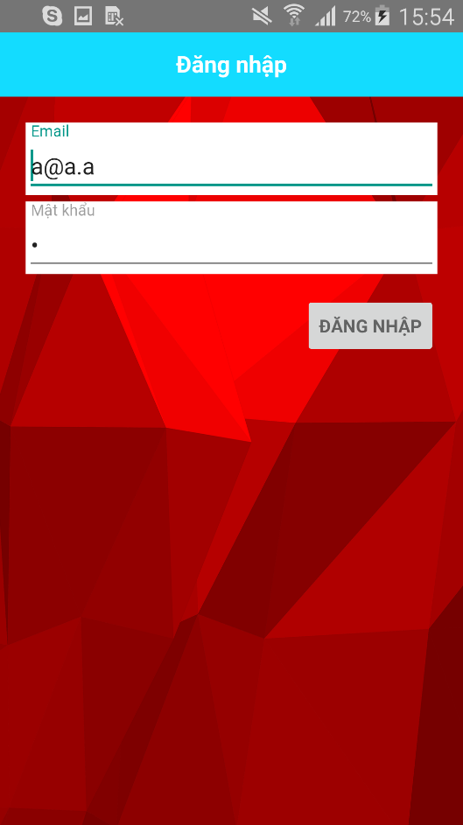

### Giao diện tab danh sách tour

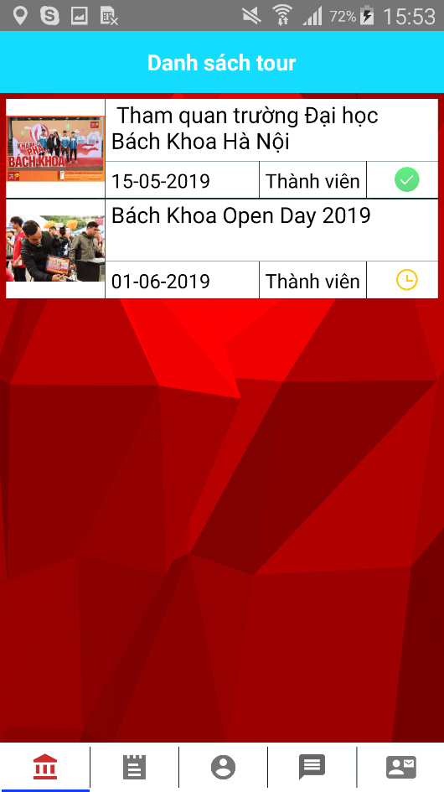

### Giao diện tab danh sách tin tức

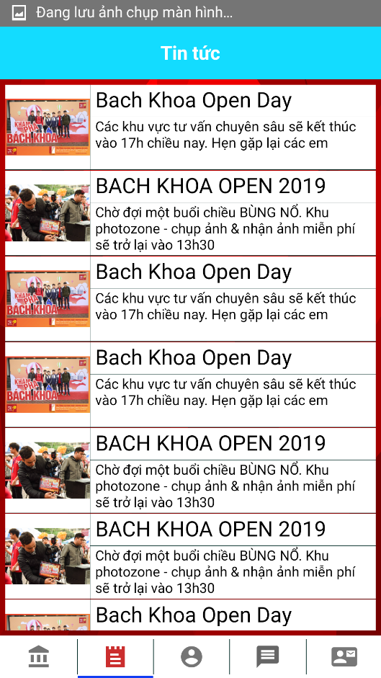

### Giao diện tab thông tin người dùng

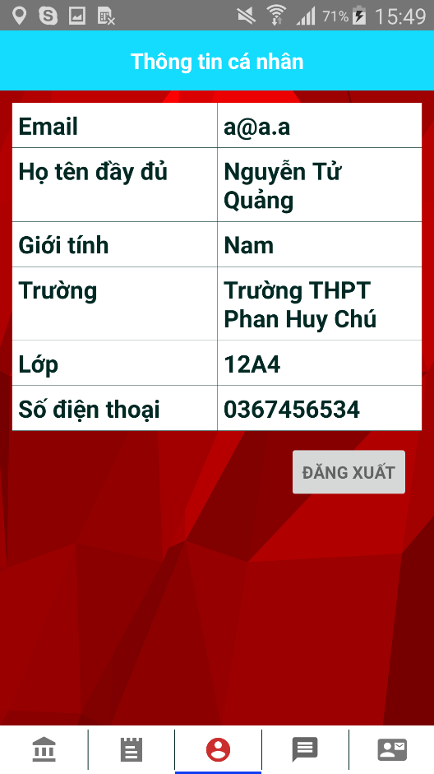

### Giao diện tab danh sách hội thoại

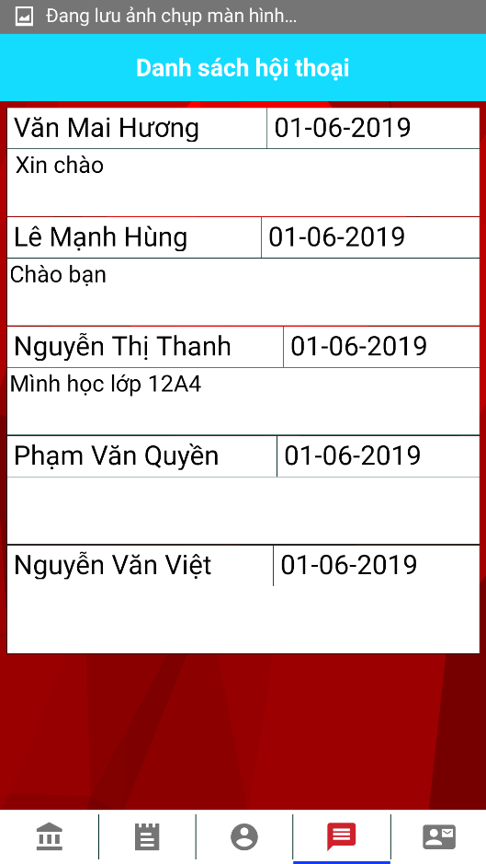

### Giao diện tab liên hệ

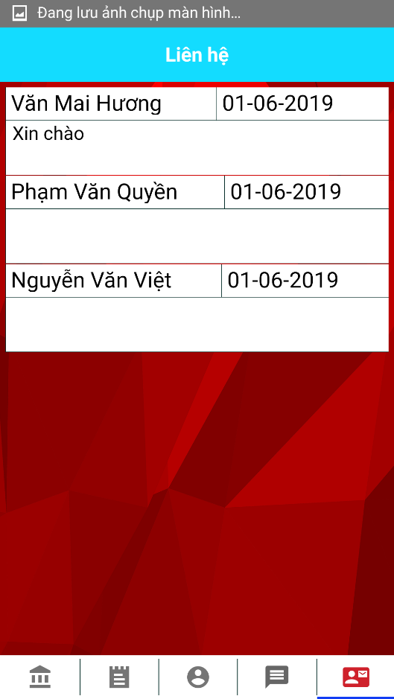

### Giao diện tab bản đồ tour

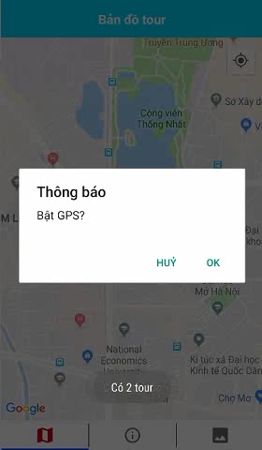 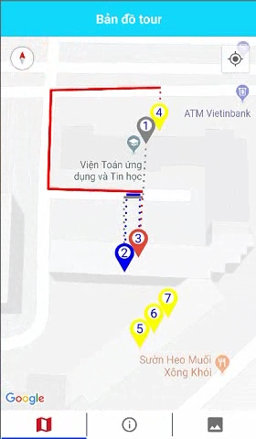

### Giao diện tab thông tin tour

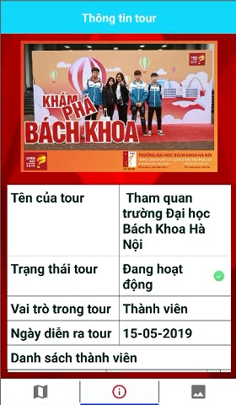 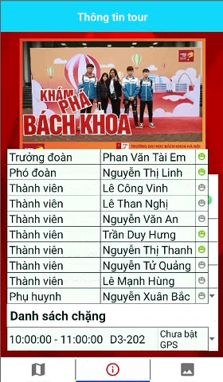

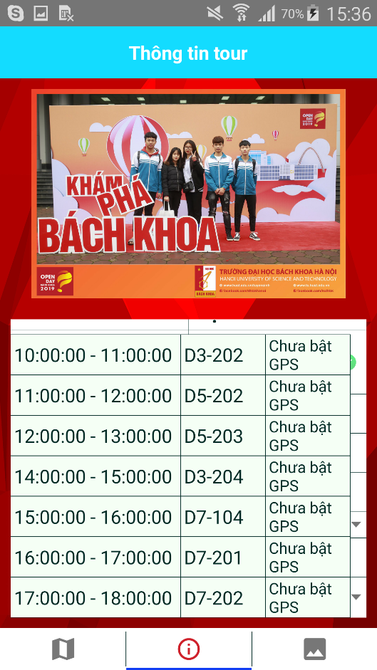 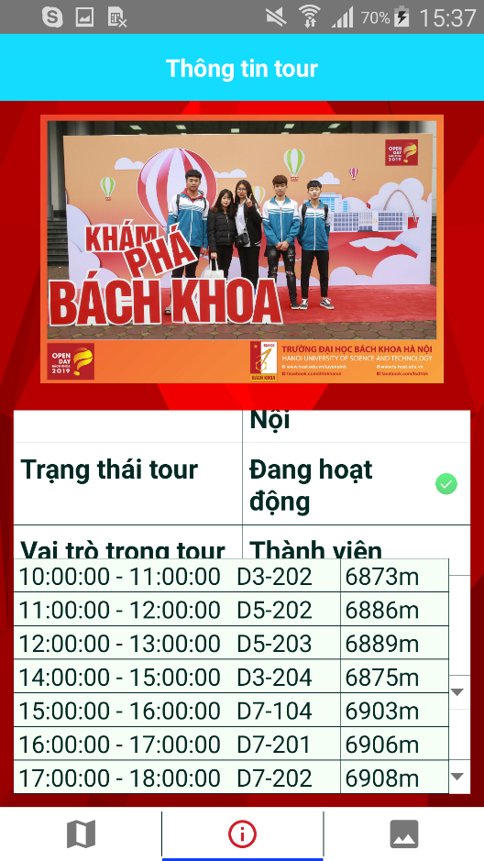

### Giao diện tab hình ảnh minh hoạ tour

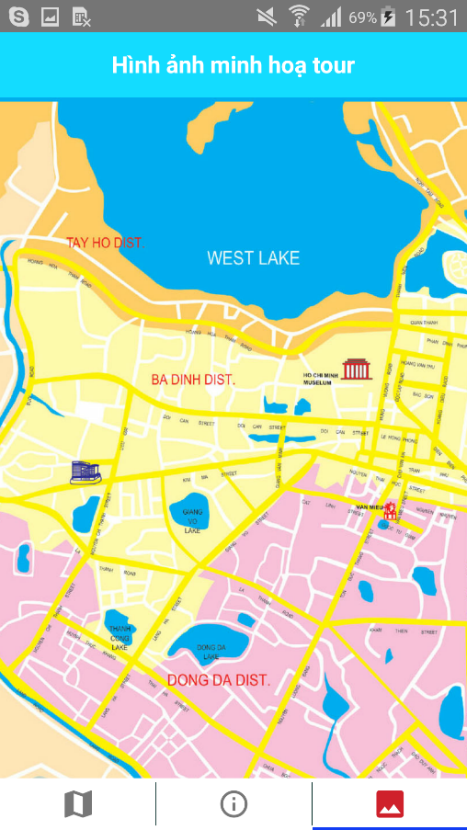

### Giao diện thông tin chặng

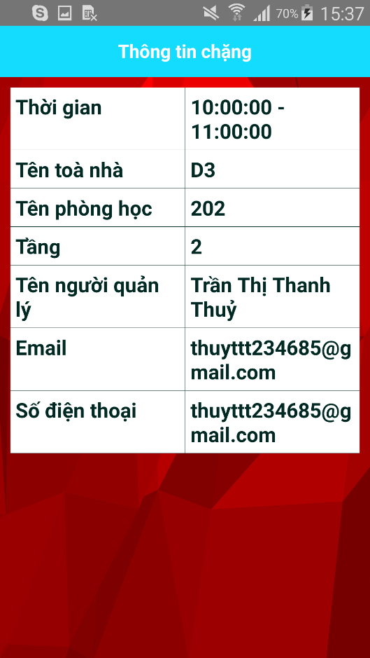

### Giao diện nhắn tin

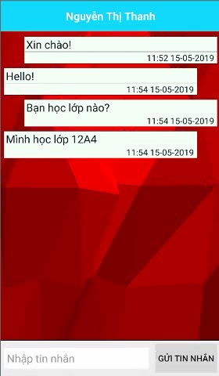

## Hướng dẫn cài đặt cụ thể

### Cài đặt hệ quản trị cơ sở dữ liệu Microsoft Sql Server

* Thiết bị cài đặt Sql Server cần chạy hệ điều hành Windows hoặc Windows Server. Nếu đã cài đặt rồi thì có thể bỏ qua bước này.
* Truy cập đường dẫn <https://www.microsoft.com/en-us/sql-server/sql-server-editions-express> để tải về file cài đặt.
* Trong trường hợp đường dẫn không tồn tại thì tìm kiếm từ khoá: Microsoft Sql Server Express Edition, nhấn vào kết quả đầu tiên.
* Nhấn vào nút Download now để tải phần mềm về và tiến hành cài đặt:



* Nhấn vào file .exe vừa tải về để cài đặt:

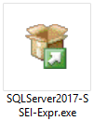

* Chọn mục Basic:

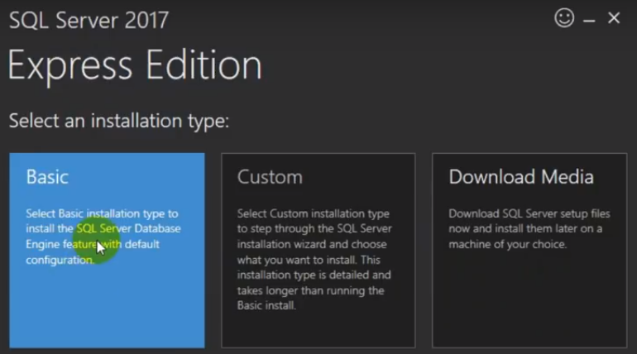

* Nhấn Next, Accept, Install và đợi 1 thời gian để quá trình cài đặt kết thúc.
* Nhấn vào Install SSMS để cài đặt giao diện cho Sql Server:

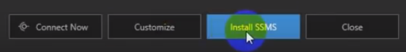

* Có thể nhấn Close sau khi nhấn vào Install SSMS.
* Tải về file cài đặt SSMS:

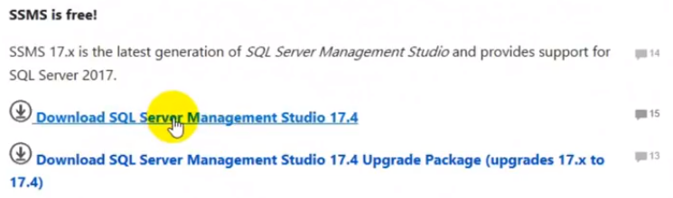

* Nhấn vào file .exe vừa tải về để cài đặt:

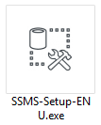

* Nhấn Install và đợi 1 thời gian để quá trình cài đặt kết thúc.

### Cấu hình cổng cho Microsoft Sql Server

* Nhấn vào biểu tượng Start trên Windows, tìm kiếm từ khoá SQL Server Configuration Manager, nhấn vào kết quả tìm được:

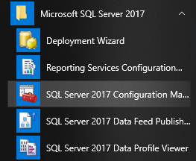

* Ở tab bên trái chọn SQL Server Services, nhấn chuột phải vào mục SQL Server (SQLEXPRESS) ở bên phải, chọn **Properties** (Nếu State của mục này đang là Disabled thì nhấn chuột phải và chọn Start):

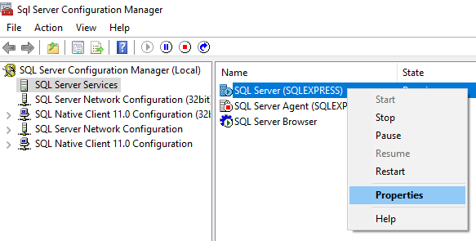

* Ở cửa sổ Properties, tab Log On, chọn Built-in account là Local System:

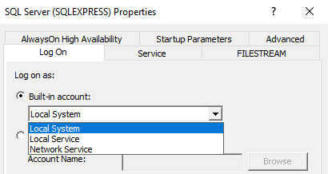

* Nhấn Ok để đóng tab.
* Chuyển qua tab Sql Native Client 11.0 Configuration 🡪 Client Protocols, nhấn chuột phải vào mục TCP/IP ở bên phải, chọn **Properties**:

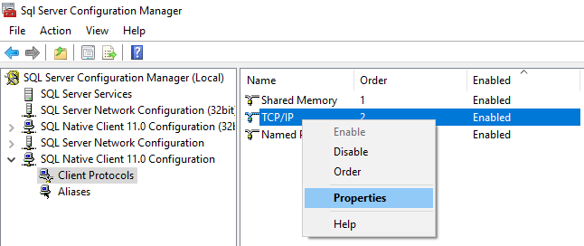

* Chọn cổng cho Sql Server, mặc định là 1433:

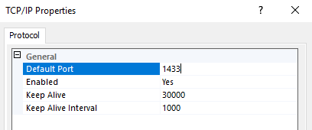

* Nhấn Ok để đóng cửa sổ, sau bước này có thể tắt luôn cửa sổ SQL Server Configuration Manager.

### Khởi tạo cơ sở dữ liệu

* Nhấn vào biểu tượng Start trên Windows, tìm kiếm từ khoá SQL Server Management Studio, nhấn vào kết quả tìm được:

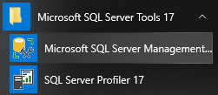

* Ở mục Authentication chọn Windows Authentication, sau đó nhấn Connect:

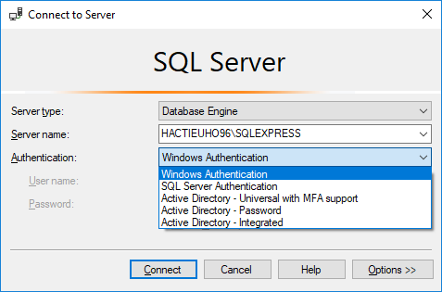

* Ở giao diện SQL Server, chọn File 🡪 Open 🡪 File:

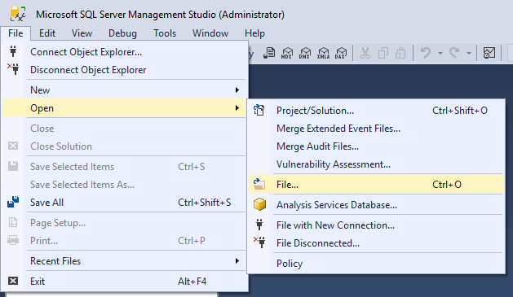

* Chuyển đến đường dẫn Source/Database/Source trong thư mục mã nguồn, chọn file CreateDatabase.sql:

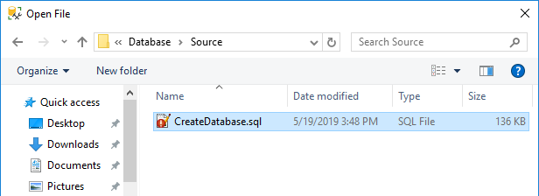

* Nhấn vào nút Excute trên Sql Server:

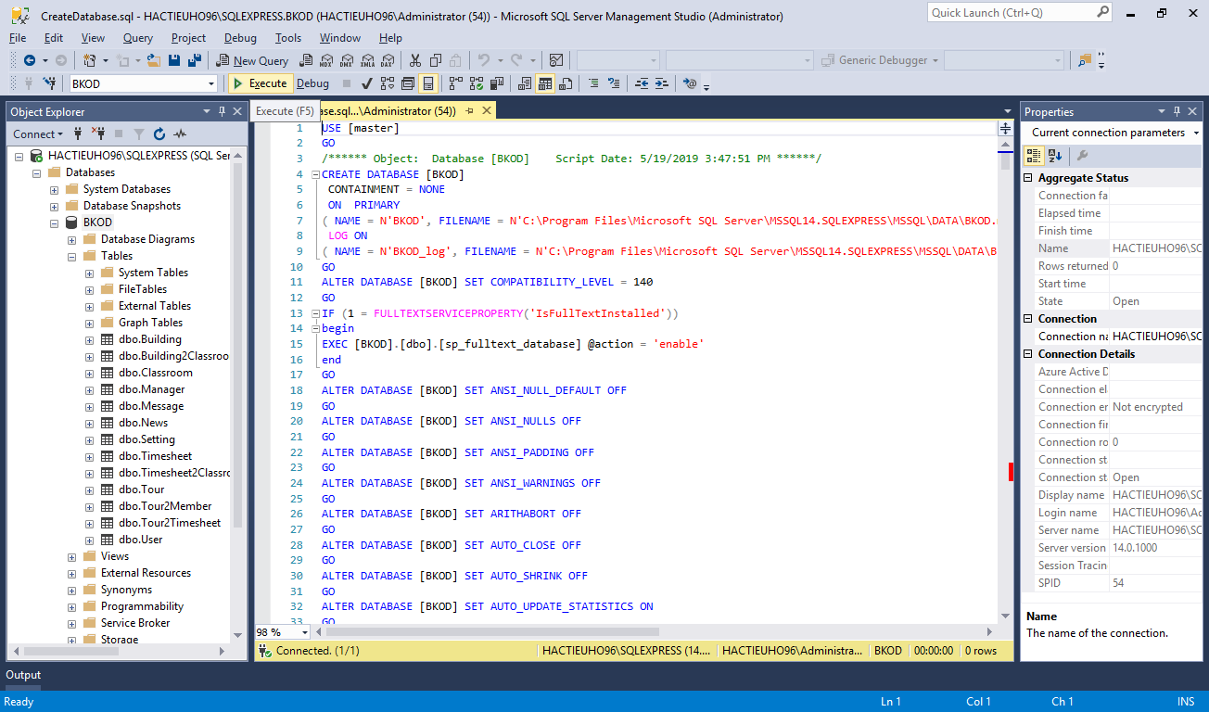

* Chương trình sẽ chạy đoạn mã và sinh ra 1 cơ sở dữ liệu tên là BKOD nếu không bị trùng tên với cơ sở dữ liệu nào đã có trước đó và sinh ra 1 user với tên đăng nhập là bkod, mật khẩu là bkod để đăng nhập vào cơ sở dữ liệu này:

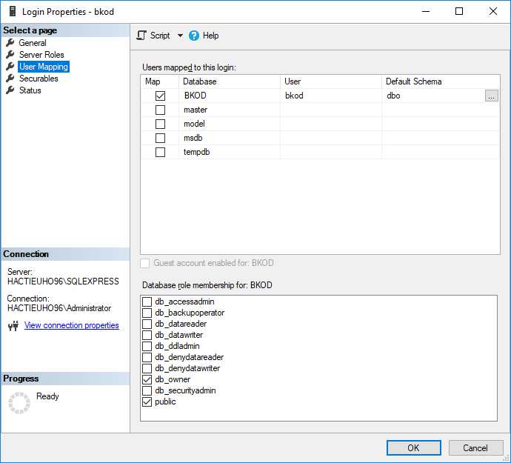

* Nếu Sql Server thông báo lỗi ở bước tạo user bkod, có thể tạo thủ công.

### Cài đặt Node.js

* Thiết bị cần chạy các hệ điều hành hỗ trợ cài đặt Node.js (Windows, Windows Server, Linux,…). Nếu đã cài đặt rồi thì có thể bỏ qua bước này.
* Truy cập vào trang chủ của Node.js và tải về phiên bản LTS mới nhất:

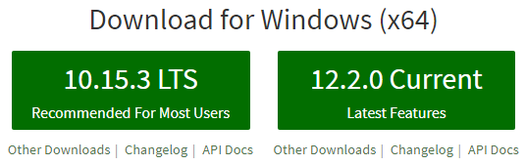

* Tiến hành cài đặt như những phần mềm bình thường (Next 🡪 Accept 🡪 Next 🡪 Next 🡪 Next 🡪 Install 🡪 Finish).
* Kiểm tra phiên bản Node.js trên Command Prompt (Windows) hoặc Terminal (Linux) bằng lệnh node -v và npm -v:

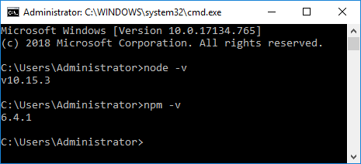

### Cài đặt ứng dụng phía server

* Copy thư mục Server trong thư mục chứa mã nguồn vào bộ nhớ của thiết bị chạy server:

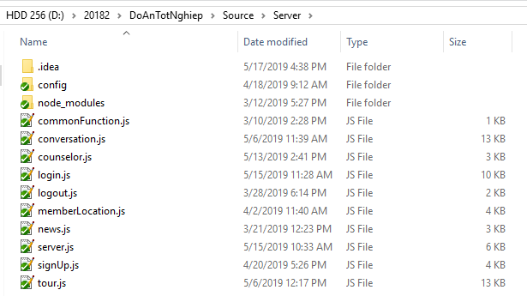

* Mở file serverConfig.js trong thư mục config để cấu hình server bằng trình chỉnh sửa văn bản:

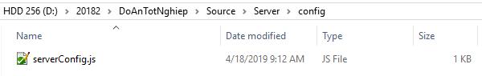

* Nội dung file serverConfig.js như sau:

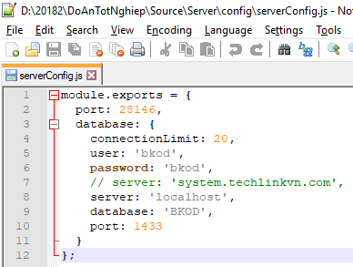

* port: 28146: Đây là cổng dành cho server trên thiết bị. Cổng này sẽ được mở cho các client kết nối đến. Có thể thay đổi cổng 28146 bằng bất kỳ cổng nào hợp lệ, chưa dùng và không bị tường lửa chặn.
* database 🡪 user: ‘bkod’: Tên đăng nhập vào database đã tạo ở mục Khởi tạo cơ sở dữ liệu.
* database 🡪 password: ‘bkod’: Mật khẩu đăng nhập vào database đã tạo ở mục Khởi tạo cơ sở dữ liệu.
* database 🡪 server: ‘system.techlinkvn.com’: Địa chỉ của nơi lưu cơ sở dữ liệu.
* database 🡪 port: 1433: Cổng kết nối vào Sql Server đã cấu hình ở mục Cấu hình cổng cho Microsoft Sql Server.
* Sau khi chỉnh sửa xong, lưu file lại.
* Dùng commandline của thiết bị di chuyển vào thư mục Server trên bộ nhớ thiết bị chạy server, cài đặt các module cần thiết bằng cách chạy lệnh

npm install mssql express socket.io:

* Dùng command line của thiết bị di chuyển vào thư mục Server trên bộ nhớ thiết bị chạy server, chạy lệnh node server.js:

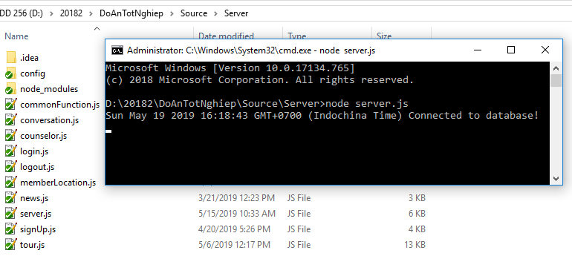

* Khi command line hiện lên thông báo Connected to database! tức là server đã chạy bình thường và kết nối thành công tới cơ sở dữ liệu.

### Cài đặt ứng dụng phía client

* Cấu hình địa chỉ server để client đọc được có 2 cách:
* Cách 1: Mở file index.js trong thư mục ServerConfig để cấu hình địa chỉ server mà client đọc được:

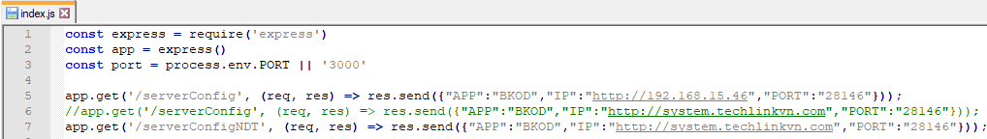

* ‘/serverConfig’: Địa chỉ uri của địa chỉ file config.
* “IP”:”Địa_chỉ_của_ứng_dụng_phía_server”, xem mục Cài đặt ứng dụng phía server.
* “PORT”:”Cổng_của_ứng_dụng_phía_server”, xem mục Cài đặt ứng dụng phía server.
* Đẩy file index.js như một ứng dụng Node.js lên một server có hỗ trợ Node.js trên internet. Ở đây em chọn server của Heroku, chi tiết cách đẩy trong file push.cmd trong thư mục ServerConfig.
* Sau khi đẩy, lấy đường link của địa chỉ server bằng cách nối địa chỉ uri phía sau địa chỉ ứng dụng Node.js vừa đẩy lên Heroku, cụ thể là

<https://bkod.herokuapp.com/serverConfig>:

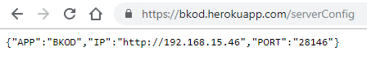

* Cách 2: Đơn giản chỉ cần đẩy file index.json lên internet (không cần hỗ trợ Node.js):

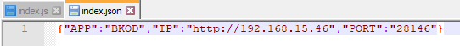

* Lấy đường link của file này.
* Kết thúc bước cấu hình địa chỉ server.
* Tải Android Studio tại địa chỉ <https://developer.android.com/studio>.
* Đồ án này sử dụng Android Studio phiên bản 3.2.0 build 181.5014246. Để hạn chế lỗi xảy ra, nên sử dụng cùng phiên bản. Tải phiên bản này tại địa chỉ: <https://developer.android.com/studio/archive>:

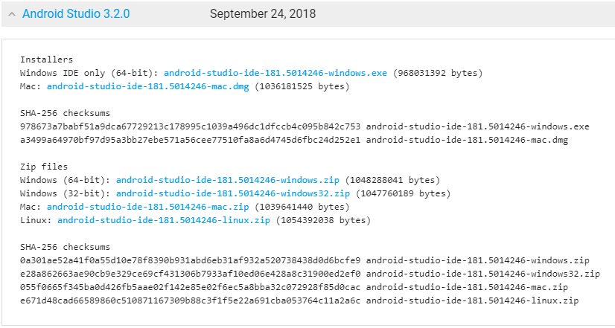

* Tiến hành giải nén/cài đặt Android Studio như bình thường.
* Sau khi cài đặt, mở Android Studio lên. Nhấn vào Configure 🡪 SDK Manager nếu chưa mở project nào, hoặc Tools 🡪 SDK Manager nếu đã mở 1 project.

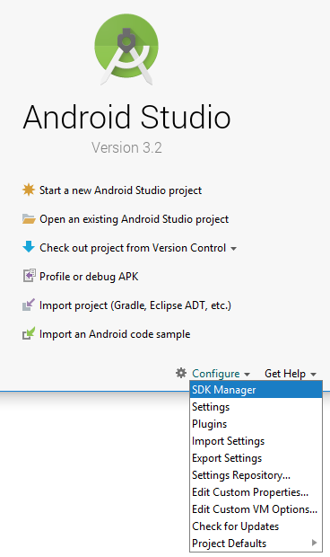 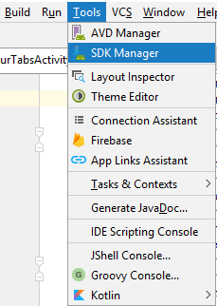

* Tải về các bản SDK Platform mà mình muốn ứng dụng chạy trên đó, hoặc có thể tải tất cả những SDK Platform thịnh hành:

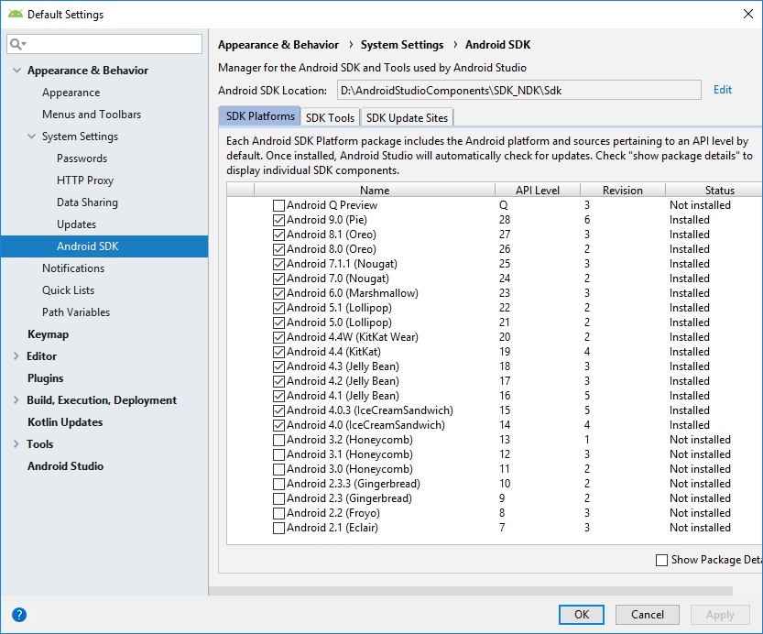

* Chuyển qua tab SDK Tools, cài đặt Android SDK Build-Tools và NDK, nhấn Ok và chương trình sẽ tự động cài đặt phiên bản mới nhất:

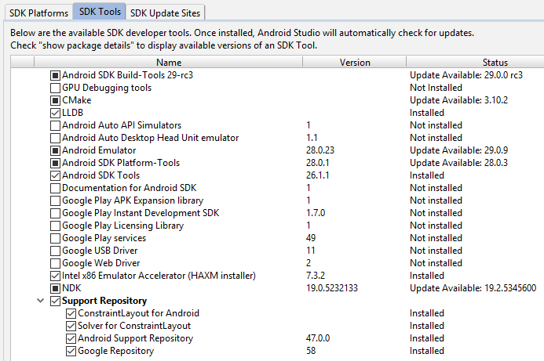

* Kiểm tra phiên bản Android SDK Build-Tools hiện tại bằng cách nhấn vào Show Package Details, ghi nhớ số hiệu phiên bản này:

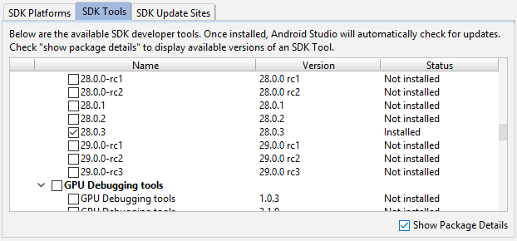

* Mở thư mục BKOD-AndroidClient trong thư mục Source bằng Android Studio. Nhấn Open an existing Android Studio project nếu chưa mở project nào hoặc File 🡪 Open… nếu đang mở 1 project khác:

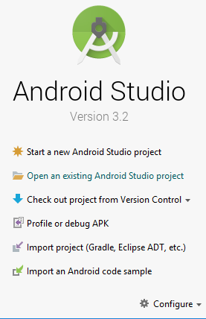 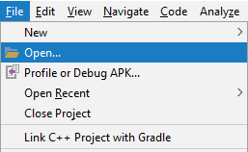

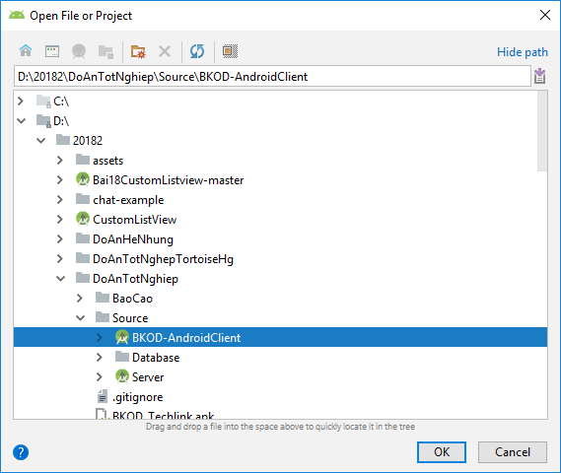

* Đợi 1 thời gian để đồng bộ project:

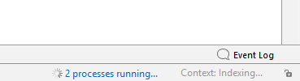

* Nếu đồng bộ bị lỗi thì mở file build.gradle trong thư mục app kiểm tra:

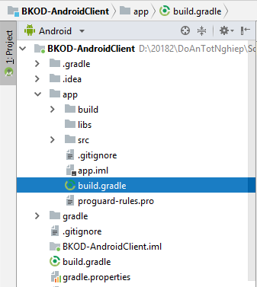

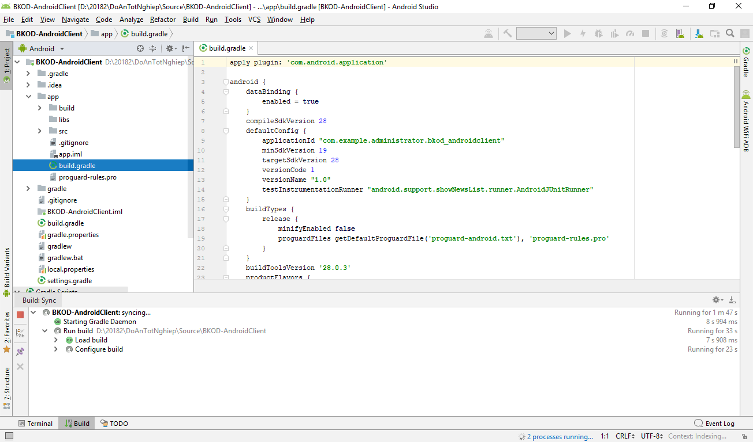

* Chú ý các dòng:
* compileSdkVersion: Phiên bản trình biên dịch, ở đây là 28 tương ứng với phiên bản cao nhất của SDK Platforms đã cài đặt phía trên, tương tự với targetSdkVersion.
* minSdkVersion: Phiên bản SDK Platforms thấp nhất đã cài đặt phía trên.
* buildToolsVersion: Phiên bản Android SDK Build-Tools đã ghi nhớ ở phía trên.
* Sau khi đồng bộ, chương trình thông báo đồng bộ thành công:

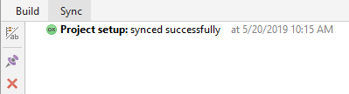

* Mở file java 🡪 Manager 🡪 OnlineManager.java để cấu hình địa chỉ server trên ứng dụng phía client:

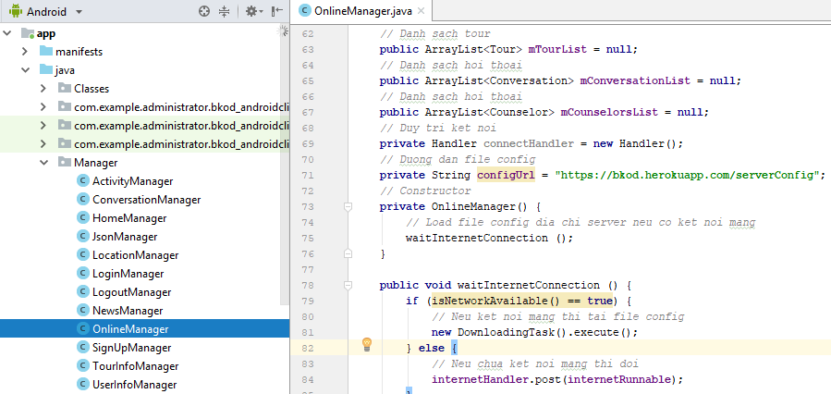

* Kéo xuống dòng 71, biến configUrl chứa đường dẫn file server config ở bước cấu hình địa chỉ server phía trên.
* Tiến hành build lại project bằng cách nhấn vào Build 🡪 Rebuild Project:

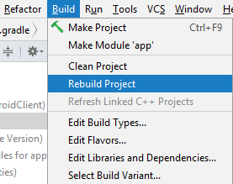

* Chương trình sẽ mất một thời gian để build lại project. Sau khi build, chương trình thông báo build thành công:

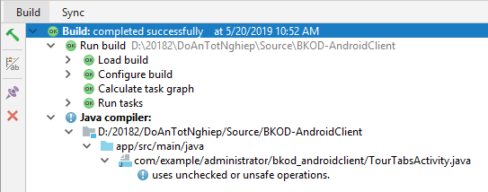

* Sinh ra file .apk để cài đặt lên điện thoại bằng cách nhấn vào Build 🡪 Build Bundle(s) / APK(s) 🡪 Build APK(s):

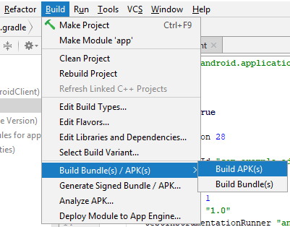

* Sau khi build xong, mở tab Event Log, nhấn vào locate ở thông báo build thành công, chương trình sẽ mở thư mục chứa file .apk hoặc có thể tìm đến thư mục này theo đường dẫn

Source\BKOD-AndroidClient\app\build\outputs\apk\debug:

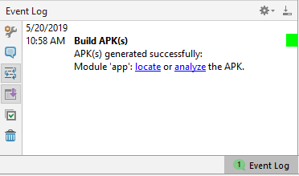

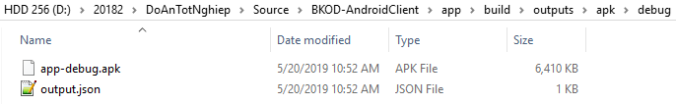

* Copy file .apk này vào thiết bị chạy hệ điều hành Android và cài đặt (trước đó cần cho phép cài đặt ứng dụng không rõ nguồn gốc trên thiết bị):

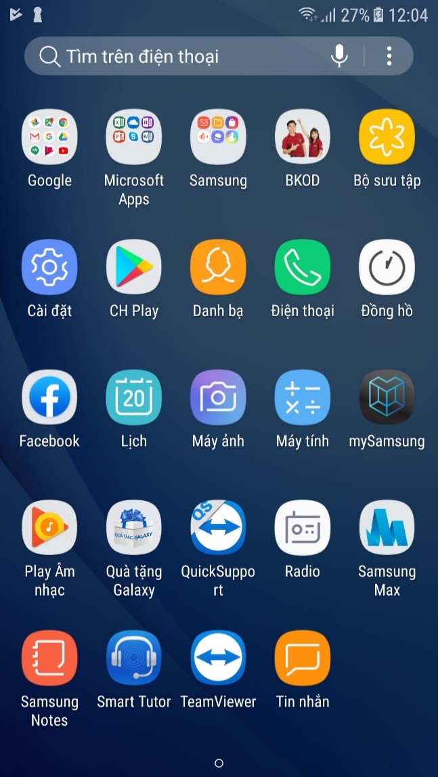

* Khi mở ứng dụng lên, nếu kết nối thành công tới server, ứng dụng sẽ chuyển từ giao diện Progress bar sang giao diện đăng nhập.

# PHẦN IV: TỔNG KẾT VÀ ĐÁNH GIÁ



## Kết quả đạt được

* Ứng dụng đã hoàn thành được yêu cầu được đặt ra.
* Hoàn thành các chức năng, hạng mục như đã yêu cầu.
* Ứng dụng có giao diện đẹp và dễ sử dũng cũng như thân thiện cho người dùng.
* Kết nối tới server ổn định, ngay cả khi tắt màn hình.
* Tuy nhiên bên cạnh đó do trong khoảng thời gian hạn chế vẫn còn một số nhược điểm như:
* Các gói tin Json rất dễ bị bắt trên đường truyền.
* Giao diện còn hiện tượng giật, lag.
* Phiên bản socket.io client hiện tại chỉ hỗ trợ các dòng điện thoại chạy hệ điều hành Android phiên bản từ 8.1 (API level 27) trở xuống

## Phương hướng phát triển cho đồ án

* Một số phương hướng phát triển sau khi hoàn thành đồ án:
* Tăng cường bảo mật bằng cách mã hoá các gói tin JSON giao tiếp giữa client và server.
* Phát triển trên các nền tảng di động khác cụ thể là IOS.
* Sử dụng một giao tiếp khác trên client hoặc nâng cấp thư viện socket.io-client để ứng dụng có thể chạy được trên hệ điều hành Android phiên bản 9.0 trở lên.
* Thiết kế giao diện bắt mắt hơn.
* Cài đặt thêm tính năng chat nhóm.
* Tích hợp AR API của Google Maps để sử dụng tính năng xem bản đồ thực tế tăng cường.

## Kết luận

Đây là sản phẩm đầu tiên em viết bằng Android Studio nên còn nhiều thiếu sót, nhưng sẽ liên tục được cải thiện trong tương lai. Hi vọng đồ án này sẽ giúp ích cho các bạn học sinh đến tham quan trường và làm tiền đề cho các đồ án về Android, Node.js sau này. Một lần nữa, em xin cảm ơn ThS. Nguyễn Đức Tiến đã định hướng giúp em thực hiện đồ án này, cảm ơn Công ty TNHH Công nghệ và Truyền thông MDC đã hỗ trợ và giúp đỡ em rất nhiều trong quá trình làm đồ án.

# TÀI LIỆU THAM KHẢO

**\* *Danh mục website:***

1. Android: Custom Title Bar:

<https://stackoverflow.com/questions/3157522/android-custom-title-bar>

1. DATA BINDING TRONG ANDROID:

<https://viblo.asia/p/data-binding-trong-android-Do754EpJKM6>

1. Socket.IO-client Java:

<https://github.com/socketio/socket.io-client-java>

1. Android Spinner:

<https://stackoverflow.com/questions/5335306/how-can-i-get-an-event-in-android-spinner-when-the-current-selected-item-is-sele>

1. Sử dụng viewpager và Tablayout trong android:

<https://androidcoban.com/su-dung-viewpager-va-tablayout-trong-android.html>

# PHỤ LỤC

## PHỤ LỤC 1: Hướng dẫn mở commandline trên các hệ điều hành

* Trên windows (Command prompt):
* Nhấn tổ hợp phím + R, gõ cmd, nhấn enter:

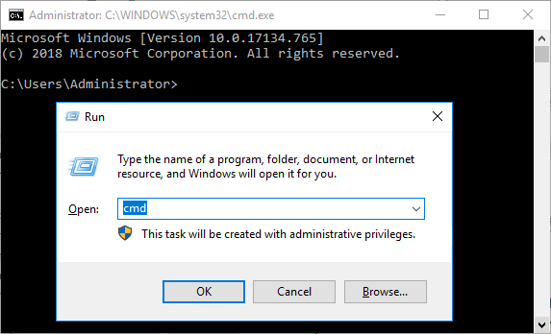

* Để mở commandline trên 1 thư mục nhất định, gõ cmd vào thanh địa chỉ của thư mục đó, nhấn enter:

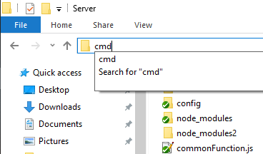

* Trên Ubuntu (Terminal):
* Nhấn tổ hợp phím Ctrl + alt + T:

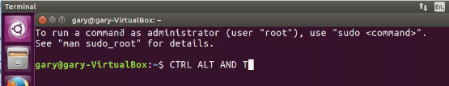

## PHỤ LỤC 2: Định hướng thiết kế giao diện cho phiên bản tiếp theo

* Giao diện đăng nhập:

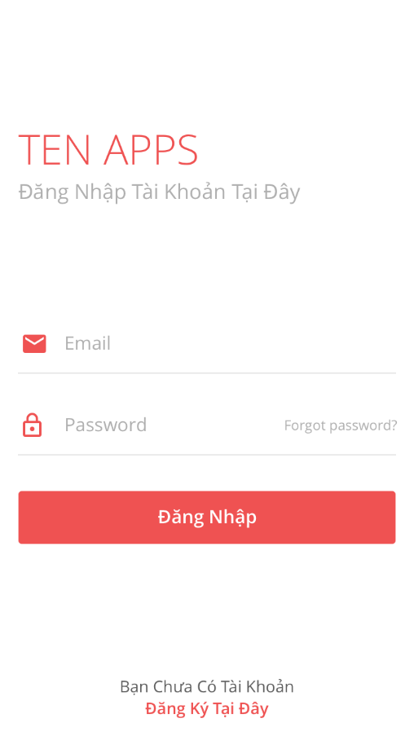

* Giao diện đăng ký:

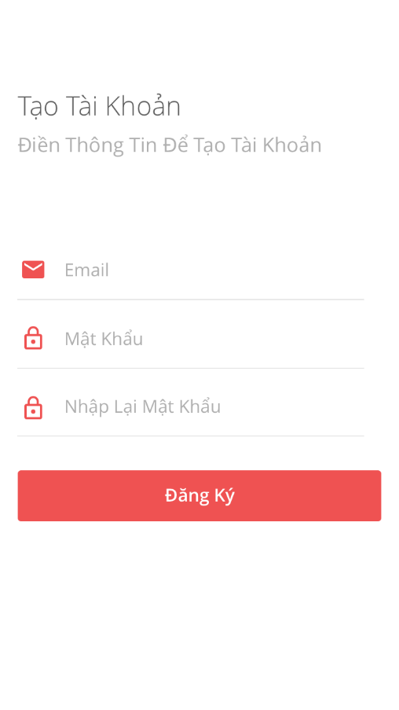

* Giao diện danh sách tour:

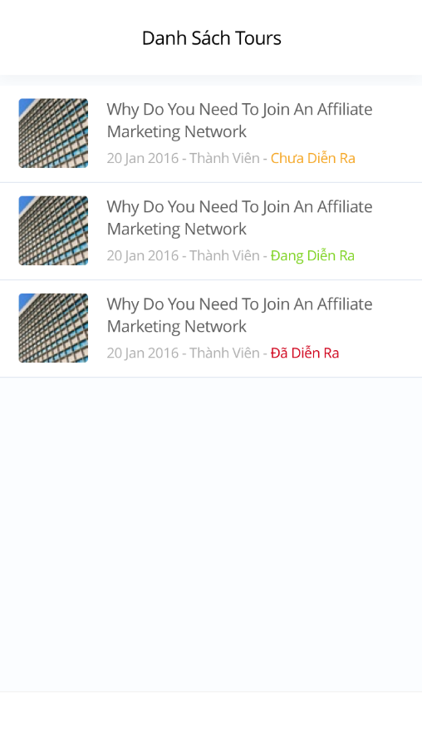

* Giao diện danh sách tin tức:

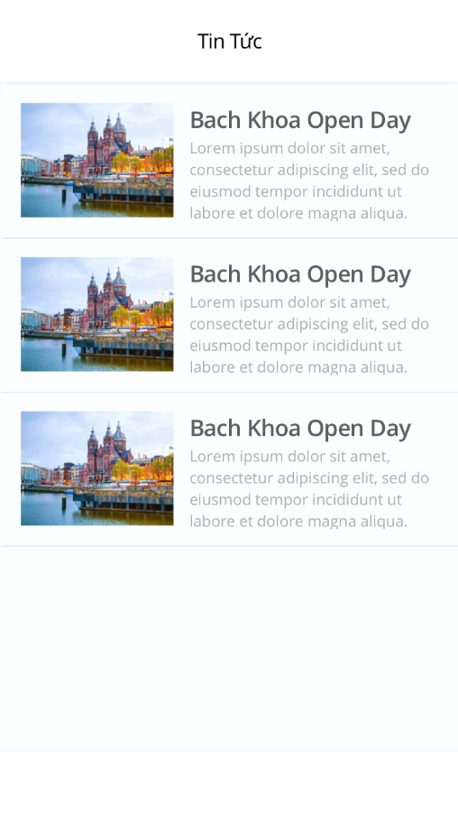

* Giao diện thông tin tour:

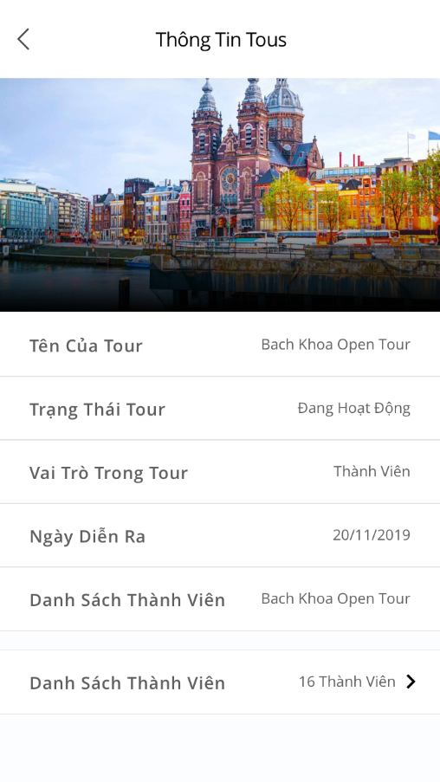

* Giao diện danh sách hội thoại:

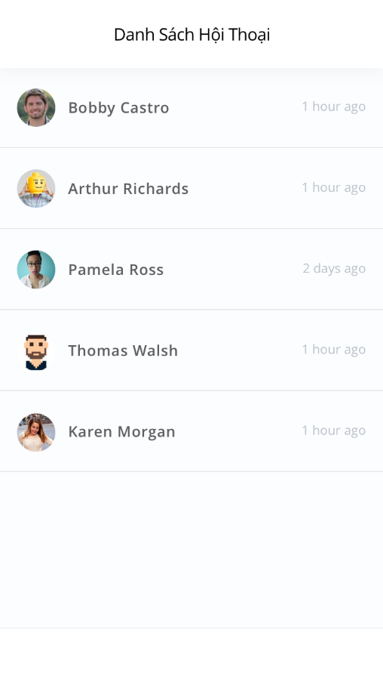

* Giao diện nhắn tin:

